**UNIVERSIDAD NACIONAL DE INGENIERÍA**

**Facultad de Ingeniería Económica, Estadística y Ciencias Sociales**



TRABAJO DE SUFICIENCIA PROFESIONAL

**Metodología para validar eficiencia de aditivo para combustible mediante un diseño por bloques completamente aleatorizados de dos factores anova**

Para obtener el título profesional de Ingeniero Estadístico.

Elaborado por

Mario Paucar Oscanoa

 0009-0004-2235-7606

Asesor  
M.Sc. Nel Quezada Lucio

* 0000-0002-6691-0889

LIMA – PERÚ

2023

|  |  |
| --- | --- |
| Citar/How to cite | (Paucar, 2023) |
| Referencia/Reference  Estilo/Style:  APA (7ma ed.) | Paucar, N. (2023).  *Metodología para validar eficiencia de aditivo para combustible mediante un diseño por bloques completamente aleatorizados de dos factores anova*. [Trabajo de Suficiencia Profesional, Universidad Nacional de Ingeniería]. Repositorio institucional Cybertesis UNI. |

***Dedicatoria***

*A todas las personas que han participado directa e indirectamente de este trabajo, al soporte de mi familia que me motiva para poder cumplir mis metas.*

# Resumen

Año 2016 Compañía Minera Coimolache S.A. tiene como objetivo la mejora de sus procesos, en base a juicio de expertos y pruebas preliminares se determina que la dosificación del combustible con aditivo disminuye el consumo de combustible. El presente trabajo propone la metodología que permita identificar si el uso de aditivo a ciertos niveles de dosificación tiene un efecto sobre el consumo de combustible, se aplicó el diagrama de Ishikawa para identificación de variables relacionadas con el consumo de combustible, paso siguiente se planteó el diseño de experimento por bloques completos aleatorizados, tratamiento definido en tres niveles de dosificación y bloques definido como los camiones que realizaran el recorrido en la ruta establecida, posterior al trabajo en campo y levantamiento de datos, se aplicó el modelo GESD para la identificación de datos atípicos el cual identificó el 17% de datos como atípicos de un total de 63 datos, para verificar la existencia de valores atípicos adicionales se procedió a aplicar el diagrama de caja, el cual identificó 4 valores adicionales. Se procedió con un análisis descriptivo con el objetivo de identificar apriori ciertas interrelaciones entre las variables, así como la confirmación de homogeneidad entre bloques. Finalmente aplicamos el análisis de varianza para el modelo de bloques aleatorizados dos factores, los resultados confirman que la dosificación tiene impacto sobre el consumo de combustible el cual genera un mayor consumo de combustible, en cuanto a los bloques (camiones) no tienen efecto sobre la ratio de consumo.

Palabras clave — Metodología, atípicos, aprori, análisis de varianza, análisis descriptivo.

# Abstract

2016 Compañía Minera Coimolache S.A. its objective is to improve its processes, based on expert judgment and preliminary tests, it is determined that the dosage of fuel with additive reduces fuel consumption. The present work proposes the methodology that allows identifying if the use of additive at certain dosage levels has an effect on fuel consumption, the Ishikawa diagram was applied to identify variables related to fuel consumption, the next step was proposed. experiment design by randomized complete blocks, treatment defined in three dosage levels and blocks defined as the trucks that made the trip on the established route, after field work and data collection, the GESD model was applied for data identification outliers which identified 17% of data as atypical out of a total of 63 data, to verify the existence of additional outliers, the box plot was applied, which identified 4 additional values. We proceeded with a descriptive analysis with the objective of identifying a priori certain interrelationships between the variables, as well as confirming homogeneity between blocks. Finally we applied the analysis of variance for the two-factor randomized block model, the results confirm that the dosage has an impact on fuel consumption which generates greater fuel consumption, as for the blocks (trucks) they have no effect on the consumption ratio.

Keywords — Methodology, atypical, aprori, analysis of variance, descriptive analysis.

**Tabla de Contenido**

Pág.

Resumen iv

Abstract v

Introducción xi

Capítulo I. Antecedentes 1

1.1 Organización 1

1.2 Métodos de explotación minera 2

1.3 Transporte en Operaciones Mineras 3

1.4 Aditivo para mejorar la combustión de diésel. 3

Capítulo II. Formulación del Problema 5

2.1 Planteamiento del Problema 5

2.2 Objetivo General 6

2.3 Objetivo Específico 6

Capítulo III. Revisión Bibliográfica 7

3.1 Motores a diésel fases y eficiencia 7

3.2 Aditivo para combustibles 8

3.3 Indicadores de eficiencia (KPI’s) 8

3.4 Metodología para validación de eficiencia 10

3.5 Diagrama de Causa y Efecto 10

3.6 Identificación de datos atípicos 11

3.7 Diseño de Bloques Completamente Aleatorizado (DBCA) 13

3.8 Supuesto del Modelo 19

3.9 Rentabilidad por el uso de aditivo 20

Capítulo IV. Método y materiales 22

4.1 Identificación de variables 22

4.2 Diseño de Experimento. 24

4.3 Protocolo para el control de las variables 24

4.4 Protocolo para la etapa de dosificación 27

4.5 Trabajo en campo 29

4.6 Protocolo para el levantamiento de datos 30

4.7 Análisis de datos 30

Capítulo V. Resultados y Análisis 32

5.1 Identificación de datos atípicos 33

5.2 Análisis descriptivo 39

5.2.1 Análisis descriptivo por bloques y turnos de consumo 39

5.2.2 Análisis descriptivo por bloques y niveles de tratamiento. 40

5.2.3 Análisis descriptivo del consumo de diésel por niveles de dosificación 40

5.3 Análisis de Correlación entre el consumo de diésel y la velocidad. 43

5.4 Gráfico de interacción de factores 46

5.5 Análisis de Varianza (ANOVA) 47

5.6 Cálculos para el análisis de varianza – ANOVA 48

5.7 Supuestos del análisis de varianza. 54

5.8 Cálculo del punto de equilibrio del ahorro esperado. 56

Conclusiones 60

Recomendaciones 61

Referencias bibliográficas 62

Anexos 64

**Lista de tablas**

Pág.

Tabla 1: Clasificación de métodos de minado 2

Tabla 2: Análisis de Varianza para un diseño de bloques completamente aleatorizado 18

Tabla 3: Cronograma para el suministro de aditivo para diésel. 28

Tabla 4: Ejecución del procedimiento GESD - Datos atípicos tratamiento sin dosificación 33

Tabla 5: Ejecución del procedimiento GESD - Datos atípicos tratamiento1:750 35

Tabla 6: Ejecución del procedimiento GESD - Datos atípicos tratamiento 1:1000 37

Tabla 7: Estadísticos sobre el nivel de tratamiento o dosificación de aditivo 41

Tabla 8: Estadísticos asociados a la dispersión de los datos 42

Tabla 9: Coeficiente de Pearson asociación entre la velocidad y el consumo de diésel 44

Tabla 10: Consumo de diésel por tratamiento y bloque (galones por hora) 48

Tabla 11: Matriz variación respecto de la media general 50

Tabla 12: Promedio por tratamiento y bloques 51

Tabla 13: Matriz de variación respecto al promedio por tratamiento y bloque 51

Tabla 14: ANOVA-Diseño de bloques completamente aleatorio dos factores 52

Tabla 15: Resultado Comparaciones Multiples - T test 54

Tabla 16: Resultados Test de Normalidad Shapiro Wilk 55

Tabla 17: Resultados Test de Homocedasticidad Bartlett 56

Tabla 18: Datos para el cálculo del punto de equilibrio 56

Tabla 19: Análisis de Sensibilidad por Nivel de Dosificación 57

Tabla 20: Variación del Ahorro por variación del precio del aditivo y precio del combustible 58

Tabla 21: Resultados de ahorro o perdida por niveles de dosificación 58

**Lista de Figuras**

Pág.

Figura 1: Diagrama causa y efecto para el medir la eficiencia del aditivo 23

Figura 2: Proceso de carga de camiones para la prueba 25

Figura 3: Proceso de Pesado de cargas antes del inicio de la prueba 25

Figura 4: Perfil de desplazamiento de camiones 26

Figura 5: Perfil de desplazamiento pendiente desde los 0 km a 0.35Km 26

Figura 6: Perfil de desplazamiento pendiente desde los 0.35 km a 0.7Km 27

Figura 7: Perfil de desplazamiento pendiente desde los 0.7 km a 1.04Km 27

Figura 8: Abastecimiento de Combustible 28

Figura 9: Verificación del precinto en ingreso a tanque de combustible 29

Figura 10: Suministro de aditivo a los tanques de camiones 29

Figura 11: Reunión de apertura para la prueba sobre el uso de aditivo 30

Figura 12: Diagrama de caja para el consumo de diésel sin aditivo 34

Figura 13: Diagrama de caja para el consumo de diésel sin aditivo - sin datos atípicos 35

Figura 14: Diagrama de caja para el consumo de diésel con aditivo 1:750 36

Figura 15: Diagrama de caja para el consumo de diésel con aditivo 1:1000 38

Figura 16: Diagrama de Caja (consumo vs tratamiento y bloque) 38

Figura 17: Consumo promedio(gl/hr) de diésel por bloque(camión) y horario 39

Figura 18: Consumo promedio (gl/hr) de diésel por bloque y niveles de tratamiento. 40

Figura 19: Consumo de diésel (gl/hr) por niveles de tratamiento (aditivo) 41

Figura 20: Diagrama de dispersión por bloque (camión) y niveles de tratamiento(aditivo) 42

Figura 21: Diagrama de variabilidad en el consumo de diésel por tratamiento y bloque. 43

Figura 22: Diagrama de dispersión del consumo de diésel, velocidad de desplazamiento y niveles de tratamiento 44

Figura 23: Matriz de correlación de variables 45

Figura 24: Densidad del consumo de diésel por niveles de tratamiento (aditivo) 45

Figura 25: Diagrama de dispersión por bloque y velocidad de desplazamiento 46

Figura 26: Interacción del consumo promedio de diésel y niveles de tratamiento y bloque 47

Figura 27: Resultados ANOVA - Python 55

Figura 28: Test de Normalidad Shapiro - Wilk 55

Figura 29: Tesis de Independencia de los residuales 57

Figura 30: Porcentaje de ahorro por nivel de dosificación ……………………………………...57

# Introducción

Las organizaciones siempre están en constante búsqueda de mejoras en sus procesos, la validación de esta iniciativas de mejora muchas veces es una tarea que se realiza de forma empírica, mediante un juicio de expertos o por medio de pruebas que no cuentan con el soporte técnico que permita ser objetivos al momento de concluir en el resultado, el cual bajo ciertas condiciones muchas veces no puede ser comprobado, criterios como la repetibilidad, la trazabilidad del resultado no puede ser alcanzado; debido a estas carencias se propone la metodología para la validación de eficiencia haciendo uso de diseños experimentales por bloques completamente aleatorizados dos factores.

El aditivo para combustible presenta altas expectativas de mejora en el consumo de combustible, por tanto debe pasar por un proceso validación antes de que la organización proceda con la compra, en el presente trabajo exponemos la metodología a seguir, los pasos y herramientas estadísticas empleadas para lograr una validación objetiva de las mejoras planteadas por el proveedor de aditivo; este trabajo busca identificar si existe impacto de los niveles de dosificación de aditivo en el consumo de diésel, con el objetivo dar valides a los beneficios que ofrece el producto.

Nuestro principal interés es si existe un efecto significativo de los niveles de dosificación, para tal fin nuestro diseño plantea el control de ciertas variables como, la elección de dos vehículos similares, una ruta establecida para la prueba, operadores de equipo capacitados, velocidad controlada, horario en la toma de datos y etapas de dosificación.

El presente informe parte por la identificación las variables el cual es todo un reto debido a que no existe trabajos previos en este campo, para esta tarea se hace uso diagrama de Ishikawa el cual permite identificar las posibles variables para el estudio y la posibilidad de que estas puedan ser controladas; en cuanto al control de variables se ha planteado el protocolo a seguir así como las pautas para el levantamiento de datos, un aspecto importante una vez concluida con la recopilación de los datos es el análisis previo, en el cual se ha aplicado el modelo GESD, Generalized Extrem Studentized Deviate, de manera conjunta con el diagrama de caja para la identificación de datos atípicos, una análisis descriptivo de cada una de las variables y análisis de correlación (r Pearson) para determinar sino existen otras variables que afecten nuestro diseño de bloques aleatorizado, como por ejemplo la velocidad de desplazamiento de los camiones. Se aplicó el Análisis de Varianza (ANOVA) para verificar el efecto de nuestro tratamiento (dosificación), bloques (camiones) e interrelación y se validó los supuestos del modelo cumpliendo con cada una, normalidad, homocedasticidad e independencia de los residuales. Finalmente se determinó el mínimo porcentaje de mejora que debe alcanzar el aditivo para cubrir todos sus costos asociados, donde se determinó que el aditivo no genera beneficios mínimos esperado.

# Capítulo I. Antecedentes



## Organización

La organización donde se ha desarrollado la aplicación del diseño experimental de bloques aleatorizados dos factores con aplicación del análisis de varianza corresponden a una empresa del sector Minería e Hidrocarburos, cuya actividad es de tipo primario, extracción. Compañía Minera Coimolache S.A. es una empresa afiliada y gerenciada por Buenaventura (40.095% de participación de la Compañía Minera Buenaventura) que produce oro a tajo abierto; la mina fue descubierta por Buenaventura, se ubica en los distritos de Hualgayoc y Chugur, en la provincia de Hualgayoc, región Cajamarca e inició operaciones en 2011*.*

El proceso que es de interés para este trabajo corresponde al subproceso transporte de carga, específicamente el consumo de diésel. El minado se realiza en dos tajos en explotación: Tantahuatay 2 y Ciénaga Norte, cuyas distancias de acarreo hacia el pad de lixiviación y depósito de material estéril en el caso de Tantahuatay 2 son de 2.4 km y 0.7 km, y en el caso de Ciénaga Norte son de 9 km y 0.7 km, respectivamente, en cuanto al carguío de material se realiza a través de excavadoras de 3 m3 y el subproceso de interés, el transporte, se realiza con camiones de 20 m3 de capacidad.

En cuanto al organigrama esta es de tipo funcional, siendo el gerente de operaciones el representante legal de las operaciones, bajo su dirección se encuentran las jefaturas de mina, planta, mantenimiento, geología, jefaturas del área de soporte como medio ambiente, seguridad, recursos humanos, planeamiento, ingeniería y administración. Tiene por visión desarrollar recursos minerales generando el mayor valor posible a la sociedad y su misión es ser el operador minero de elección y de mayor aceptación para las comunidades, las autoridades y la opinión pública en general. Generar la más alta valoración de la compañía ante todos sus públicos de interés (stakeholders).

## Métodos de explotación minera

**Tabla 1**

*Clasificación de métodos de minado*



*Nota.* (*) Asterisks indicate the most important and commonly used methods Hartman L., Mutmansky J. (2002 p. 113)

Los métodos de explotación son diversos el cual depende de muchos factores para su elección, una lista de estos factores ha sido proporcionado por Hartman L., Mutmansky J. (2002) quien hace referencia a Boshkov & Wright (1973), Morrison &Russel (1973), Folinsbee & Clarke (1981) y Nicholas (1982) quienes listan las siguientes variables: característica espacial del depósito, condiciones hidrogeológicas y geológicas, propiedades geotécnicas, consideraciones económicas, factores tecnológicos, factores medioambientales; en base a estas variables se puede determinar el método de explotación. Existe una diversidad de esquemas de clasificación de métodos de explotación Hartman L., Mutmansky J. (2002) hace referencia a Peele (1941), Young (1946), Lewis y Clark (1964), quienes plantean una clasificación basada en la variables espacial, geológico y geotécnico, en la **Tabla 1** adaptada del libro de Hartman L., Mutmansky (2002) se puede apreciar los tipos de clasificación.

De acuerdo con lo mencionado en los párrafos anteriores Minera Coimolache ha sido caracterizado como una mina de tipo superficial, mecánico, cuyo método de explotación es Open Pit, metal non metal, el cual se encuentra operando desde el año 2011.

## Transporte en Operaciones Mineras

El transporte en las operaciones mineras forma parte de la cadena de valor de la industria minera, el cual depende del proceso de carguío, estas debe ser en la cantidad y capacidad necesaria, Burt C y Caccetta L (2018 p. 94), definen ciertos supuestos para la definición y optimización del modelo para la selección y determinación de la cantidad de equipo y flotas, estos supuestos están relacionado con las localizaciones múltiples, tiempo del ciclo del camión, conocer el plan de minado, horas operativas, heterogeneidad de flotas, periodo de utilización, disponibilidad del equipo entre otros, a partir de estos supuestos se define el modelo de optimización.

En el caso de minera Coimolache esta se realiza mediante excavadoras de 3 m3 y camiones con una capacidad de 20m3. Las distancias de acarreo hacia el pad de lixiviación y depósito de material estéril en el caso de Tantahuatay 2 son de 2.4 km y 0.7 km, y en el caso de Ciénaga Norte son de 9 km y 0.7 km, respectivamente.

## Aditivo para mejorar la combustión de diésel.

Existen una gran diversidad de marcas y productos para mejorar la eficiencia en el consumo de combustible, Vistony Perú (2021) publica que su producto es un compuesto químico que permite que el combustible mejore sus propiedades físicoquímicas, al impedir la condensación del agua, la oxidación , la corrosión y la suciedad, logrando una mejor precisión de los inyectores, combustión optima, limpieza del carburador y ahorro en combustible; como parte de sus propiedades Vistony Perú indica que dispersa el agua del combustible, evita que se carbonice las toberas y aumenta de duración de las bujías, mejora punto de fluidez, disminuye los problemas de corrosión, reduce la emisión de gases, incrementa el rendimiento del combustible, reduce el costos del mantenimiento prolongando la vida de los equipos. Según TPx Total Power (2018) líder mundial en aditivos para combustible sintéticos, publica en su página web que el Aditivo sintético agrega oxígeno, lubricante y detergentes que, al mezclarse con cualquier combustible fósil, reduce las emisiones contaminantes en un rango del 20% - 55%, incrementa la eficiencia del combustible del 3% - 8%, así mismo presenta al aditivo como 100% biodegradable, no volátiles, no cancerígenos y seguros de almacenar. A partir de estas descripciones abordaremos nuestras hipótesis el cual busca validar las características descritas sobre el aditivo como elemento que nos permite reducir el consumo de combustible.

# Capítulo II. Formulación del Problema



## Planteamiento del Problema

La toma de decisiones es un aspecto importante en toda empresa, el cual está enmarcado en el uso eficiente de los recursos que pone a disposición la organización, en este escenario la toma de decisiones tiene que enfrentarse dos aspectos, la incertidumbre de las actividades y los recursos limitados, José Salinas, 2011, indica que enfrentarse al aspecto de la incertidumbre en situaciones reales de decisión no es fácil, más aún cuando al teoría de decisiones esta relegado al mundo académico, sin la esperanza que esta se aplique al mundo real; esto nos da pie para afirmar que las decisiones muchas veces sólo es un juicio de valor de expertos, un análisis descriptivo básico y no se enfrenta adecuadamente a la incertidumbre de las variables que en esta interviene, oportunidades de mejora.

Decidir si un nuevo recurso, aditivo que permite la reducción en el consumo de combustible tiene un efecto significativo en la eficiencia y/o beneficios de la empresa, es una tarea que abordaremos en este trabajo, son muchas variables al cual esta se enfrenta, cada una con cierto grado de incertidumbre.

2016 Compañía Minera Coimolache recibe por parte de uno de sus proveedores un aditivo que permitiría reducir el consumo de combustible, a partir de la propuesta y presentación por parte del proveedor se plantea realizar una prueba preliminar que permita comprobar lo indicado, esta primera prueba está basado en suministrar el aditivo a una dosificación (1:1000) , 1 galón de aditivo por cada 1000 galones de combustible, en el taque de combustible que abastece a toda la flota de camiones que realizan el traslado de material del tajo a la planta de lixiviación, el indicador para verificar esta mejora se estableció como los litros de combustible entre las horas recorrida, (galones/ hora); el resultado obtenido (promedio de consumo) se compararía con el consumo histórico. El informe realizado fue socializado con la gerencia de operaciones, área de costos y gerencia de mina; siendo observado por el área de costos debido a que el proceso para verificar las mejoras no cumplía con aspectos de homogeneidad en la información, dado que estaba concluyendo sus resultados a partir de dos escenarios totalmente diferentes (actual vs histórico), en el cual no se controla ciertas variables como son cambio en la flota de camiones, antigüedad de flota, operador, ruta, velocidad, tonelaje cargado, medio ambiente (temperatura medio ambiente), etc. y un aspecto importante es que no se tiene ninguna información sobre los niveles de dosificación empleados en el proceso de validación; debido a las observaciones planteadas se propone realizar un diseño de experimento de bloques completamente aleatorios de dos factores, con el objetivo de validar si existe un efecto de los niveles de dosificación y los equipos sobre el consumo de combustible, es así que planteamos los siguientes objetivos.

## Objetivo General

Determinar si existe impacto significativo del aditivo en la reducción del consumo de combustible.

## Objetivo Específico

Determinar si existe relación entre la velocidad y el consumo de combustible, bajos las condiciones controladas del diseño de bloques aleatorizado.

Determinar si existe diferencia en el consumo de combustible en una pareja de camiones mediante la aplicación del aditivo (homogeneidad de bloques), los cuales trabajaran bajo niveles de dosificación y bajo condiciones controladas.

Determinar el porcentaje de beneficio mínimo que debe alcanzar el aditivo para considerar como beneficio para la organización, línea base consumo de diésel sin aditivo.

# Capítulo III. Revisión Bibliográfica

En este capítulo abordaremos aspectos ya desarrollados por otros autores quienes nos dan argumentos para poder enfocarlo hacia nuestro objetivo de estudio, validar el beneficio en el consumo de combustible por el uso de aditivo, partiremos desarrollando un mirada rápida sobre el proceso de combustión en motores diésel el cual nos dará una mayor apertura sobre las posibles variables que intervienen en el consumo de combustible, los aditivos, su compuesto, su función y descripción de la misma, así mismo abordaremos aspectos metodológicos para el proceso de validación de eficiencia, también daremos una revisión al modelo diseño de experimento aleatorizado dos factores, sus supuestos así como sus principales indicadores, también abordaremos el uso del diagrama de Ishikawa como herramienta para la identificación de variables.



## Motores a diésel fases y eficiencia

El motor es considerado como uno de los componentes más importante de un equipo, en la actualidad es usado para equipos de transporte terrestre, marítimo y equipos para la generación de energía eléctrica, según Kegl Breda, Kegl Marko y Stanislav Pehan (2013 p. 5 -50) los motores diésel cumplen un ciclo el cual consta de las siguientes fases: entrada de aire, comprensión de aire, inyección de combustible, formación de mezcla, encendido, combustión, expansión y escape. Se puede definir un motor de acuerdo con sus características estas se pueden clasificar en seis grupos, estas son: inyección, rociado de combustible, combustión, rendimiento, características ecológicas y características económicas.

En cuanto a la eficiencia en el consumo de combustible de un motor diésel, este es medido según John B. (1988 p. 51) como el caudal por unidad de tiempo, también puede ser usado la relación entre el flujo de combustible por potencia de salida definido como consumo específico de combustible, esta medida nos indica que tan eficiente es un motor produciendo trabajo a partir del consumo de combustible, sin embargo este indicador no está completo debido a que actualmente para que un motor genere energía mecánica debe suministrar oxígeno para que se produzca una adecuada combustión u oxidación del combustible.

## Aditivo para combustibles

Los aditivos son conocidos como sustancia o una mezcla de sustancias cuya propiedad es mejorar ciertas características del combustible o en el proceso de combustión, la existencia de los aditivos nace con la necesidad de reducir el consumo del combustible, reducir emisiones, incrementar la vida de los motores; bajo esta premisa hoy en día existe una diversidad de aditivos según Wauquier J.P. (2004 p. 341-350) aquellas destinadas para gasolinas y otras para gasóleos (diésel), aquellas destinadas para gasolinas se pueden diferencias las que actúan como detergentes, aquellas cuya propiedad ayuda a mejorar el número de octano o cetano, otros que actúan como biocidas con propiedades bactericidas y finalmente aquellas que actúan como antiestáticos. Los aditivos para gasóleo a diferencia de los usados para gasolina permiten mejorar el número de cetano (índice de centano) cuya propiedad es su fácil autoinflamación, también podemos encontrar aditivos para gasóleo (diésel) con propiedades detergentes, cuya función es mantener limpio los inyectores.

El índice de centano según la ASTM International D613 proporciona una medida de la ingnición, tiempo entre la inyección del carburante o combustible y el inicio del proceso de combustión. El cálculo actualizado según la ASTM D4737 -3 se da a partir de la densidad y el punto de ebullición de carburante o combustible.

## Indicadores de eficiencia (KPI’s)

Key Performance Indicators, permite medir y monitorear las principales actividades y tares dentro de la organización, sobre todo aquellas actividades que forman parte de la cadena de valor, para poder determinar que indicador es adecuado esta debe cumplir con ciertos criterios mencionado por Franceschini F, Galetto M. y Maisano Domenico (2007 p. 8) quienes hacen referencia al estándar UNI 11097:2003 Quality Management - Quality Indicators And Quality Management, KPI’s y estas debe ser representativo, simple y fácil de interpretar, capacidad de indicar tiempo y tendencia, sensible a los cambios dentro o fuera de la organización, fácil de recolectar y procesar datos y finalmente y no menos importante su fácil y rápida actualización. En cuanto a las funciones que esta debe cumplir Franceschini F, Galetto M. y Maisano Domenico (2007 p. 8) mencionan que los indicadores debe cumplir con el control, es decir deben permitir evaluar y controlar la performance, debe comunicar tanto interna como externamente, debe permitirnos mejorar, identificando la brecha entre las expectativas y el resultado.

En cuanto a la eficiencia del en el consumo de combustible, podemos afirmar de forma empírica que esta depende de diversas variables, entre las más importantes la carga transportada, la velocidad, pendiente del terreno, competencias del operador, temperatura ambiente, estas variables se encuentran relacionadas a la distancia y tiempo de recorrido , es por ello que el indicador para medir la eficiencia del consumo de combustible en el proceso de acarreo o traslado de material se realiza mediante la relación los galones consumido respecto de las horas empleadas para el traslado, también puede ser enfocado en el material transportado y su performance puede ser controlado en base a la relación galones de combustible por tonelada trasladada, otros indicadores más elaborados y con el objetivo de aislar el efecto del tonelaje puede ser manejado mediante la relación galones por TKPH (toneladas kilómetro por hora), sin embargo este último indicador está enfocado en medir el performance del desgaste de las llantas, existen otros indicadores como por ejemplo la relación galones de combustible por distancia equivalente, distancia que incluye el efecto de la pendiente. Para el presente trabajo manejaremos el indicador galones de combustible por hora de recorrido, esto debido a que las demás variables posiblemente relacionadas como son la ruta (pendiente y distancia), competencia del operador, carga transportada se mantendrá constante, de acuerdo con el diseño de experimento de bloques aleatorizado dos factores que se ha planteado para la validación de las mejoras que generaría el aditivo bajo estudio.

## Metodología para validación de eficiencia

El proceso de validación tiene como principio según la norma ISO17025:2005 la confirmación a través de exámenes y el aporte de evidencias objetivas de que se cumple los requisitos particulares para su uso específico previsto

. Según la NTP ISO/IEC 17067:2015 en el inciso 4.1.1 La certificación de producto es la provisión de la evaluación y de la atestación por una tercera parte imparcial de que se ha demostrado el cumplimiento de los requisitos especificados. Para lograr este proceso de certificación la Norma establece un esquema de certificación el cual está dividido en cinco pasos, el primer paso la selección, el cual incluye actividades de planificación, preparación de requisitos, documentos normativos, en un segundo paso se establece la determinación de la características para el cual se hace uso del ensayo, inspección, evaluación del diseño, evaluación del servicio o proceso, entre otras actividades como la verificación; tercer paso la revisión el cual es un examen de la evidencia de la conformidad obtenida durante la etapa de determinación para establecer si ha cumplido con los requisitos especificados, finalmente el cuarto y quinto paso referido a la decisión de la certificación y licencia. Para fines de este trabajo abordaremos los tres primeros pasos, la selección, determinación de las características y la revisión.

## Diagrama de Causa y Efecto

El diagrama causa efecto o también llamado espina de pescado planteado por K. Ishikawa (1989, pág. 252-255), es una ilustración de las características y aquellas causas que ejercen efecto sobre un proceso, usado para promover la mejora de procesos según prioridades.

Para hacer un diagrama de causa efecto, en primer lugar debemos decidir qué características debemos analizar, en segundo lugar debemos graficar una flecha horizontal donde el extremo derecho de la flecha debe considerar la característica o variable a analizar, tercer lugar, elegimos las categorías generales para las causas, estas podrían ser las 5M’s materia prima, maquina, método de trabajo, medio ambiente, métodos de muestreo y medida, luego desglosar las categorías por medio del uso de ramas secundarias, terciarias tratando de entender la causas y el efecto.

Cuando se prepara un diagrama K. Ishikawa (1989, pág. 252-255), recomienda reunir tantas personas como sea posible aquellas que son dueños del proceso y aquellas que no para evitar el sesgo, también debemos clasificar las causas como, por ejemplo, esporádicas, periódicas; es importante diferencias las causas según sean fáciles, difíciles o imposibles de controlar.

## Identificación de datos atípicos

Boris Iglewicz and David C. Hoaglin (1993) hacen referencia a distintas interpretaciones, como por ejemplo Barlett and Lewis (1984, p4) quien establece que un valor atípico es "una observación que parece ser inconsistente con el resto de ese conjunto de datos”, Hawkins (1980, p1) define outlier como una observación que se diferencia de otra observación como para despertar sospechas de que fue generado por un mecanismo diferente, Beckman and Cook(1983 p121) define como un colectivo para referirse a un contaminante o a una observación discordante. Así podemos afirmar que los Outlier o datos atípicos como observaciones disociadas del conjunto de datos bajo análisis y que no guardan relación de parentesco con el conjunto de datos.

Cuál es la importancia del estudio de datos atípicos, Boris Iglewicz and David C. Hoaglin (1993) recomiendan el estudio ya que esta provee información útil acerca de los datos, así mismo es importante el uso cuidadoso de los métodos de identificación dado que es fácil confundir datos aleatorios discordantes y outlier.

Existen diversos tipos de procedimiento para la identificación de outliers los cuales son susceptible de “masking” o “swamping” como los define Boris I. and David C. así ellos recomiendan el uso del procedimiento GESD Generalized Extrem Studentized Deviate el cual es un método robusto para enmascaramiento “masking”.

El procedimiento ASTM D7915-14 GESD Generalized Extrem Studentized Deviate definen los siguientes pasos:

1) Decidir a priori el número máximo de valores atípicos o outlier $r$ a ser identificado. Se recomienda un número máximo de 2 en un conjunto de datos entre 6 y 9, para un conjunto de datos por encima de 9 observaciones, un máximo menor a 10 o 20% del total de datos. Estos valores no son mandatorios, el usuario puede definir el número según sus necesidades.

2) Calcular el estadístico de prueba T para cada elemento del conjunto de datos.

|  |  |
| --- | --- |
|  | (1) |

Donde:

3) Eliminar la observación en el conjunto de datos con la mayor magnitud absoluta del estadístico de prueba T y forman una reducción del conjunto de datos (${DTS}_{i}$), donde i = número de observaciones eliminadas del conjunto de datos inicial.

4) Vuelva a calcular T para todas las observaciones en los datos reducidos conjunto de 4.3.

5) Repita los pasos 3 a 4 hasta que se haya eliminado un número r de observaciones del conjunto de datos inicial. Es decir, hasta cálculo de todos los T para todas las observaciones en el conjunto de datos reducido.

6) Compare la T máxima calculada en cada conjunto de datos ( ${DTS}_{0}$ a ${DTS}_{r}$) con un valor crítico λ crítico asociado al conjunto de datos ${DTS}_{i}$ donde λ se elige en función de una probabilidad de identificación falsa de 0,01. Consulte la Tabla A1.1 en el Anexo A1 del ASTM D7915-14 para conocer los valores de λ aplicables a diferentes tamaños de conjuntos de datos.

7) Identifique el conjunto de datos ${DTS}_{m}$ para el cual el máximo T excede λcrítico, y m (número de observaciones eliminadas del conjunto de datos inicial ${ DTS}_{0}$) es el valor más grande (0 < m ≤ r)

8) Identificar el ciclo máximo para el cual T1max supera su valor límite. La observación asociada conT1max para ese ciclo y todas las observaciones asociadas conT1max para todos los ciclos previos hasta e incluido el ciclo 1 se consideran valores atípicos.

9) Todas las observaciones eliminadas de los conjuntos de datos ${DTS}_{0}$ para formar ${DTS}_{m}$, junto con la observación asociada con el máximo T en el conjunto de datos ${DTS}_{m}$, se declaran valores atípicos.

## Diseño de Bloques Completamente Aleatorizado (DBCA)

Diseño de Bloques según Kuehl R. (2001) es usado para mejorar la precisión de los resultados, el cual emplea la bloquización como un método para reducir el error experimental al tener bloques homogéneos donde se comparará los tratamientos; el uso de bloques estratifica las unidades de estudio logrando grupos homogéneos, como por ejemplo proximidad, características físicas, tiempo, administración de tarea en el experimento. Desde otro punto de vista hay características del experimento que no podemos controlar o variables que no podemos medir su impacto o variabilidad, ante esto según Douglas Montgomey (2001), el proceso de implementación de bloques puede ser usado con el objetivo de eliminar el efecto en una comparación entre tratamientos. A continuación, describiremos el modelo estadístico del diseño de bloques completamente aleatorizado según Douglas Montgomey (2001), para el cual consideramos “a” tratamientos y “b” bloques, estadísticamente los efectos del modelo pueden ser descritos de la siguiente manera

|  |  |
| --- | --- |
| $$y_{ij}=µ+τ_{i}+β_{j}+ϵ_{ij}$$ | (2) |
|  |  |

Para evaluar la interacción entre el bloque y tratamiento el modelo queda definido por:

|  |  |
| --- | --- |
| $$y_{ijk}=µ+τ_{i}+β_{j}+(τ{β)}_{ij+ }ϵ_{ijk}$$ | (3) |
|  |  |

Siendo: $i=1,2,3,4…a j=1,2,3,4,…b$

Donde $μ$ es la media general, $τ_{i}$ es el efecto del i-esimo tratamiento, $β_{j}$ es el efecto del j-esimo bloque y $ϵ_{ij}$ es el error aleatorio con distribución normal con media cero y varianza $σ^{2}$ N (0, $σ^{2}$). Supuesto inicial considera que los tratamientos y bloques son factores fijos, por lo tanto, podemos considerar que la desviación de los efectos tratamiento y el bloque poseen una media general dado por

|  |  |
| --- | --- |
| $$\sum_{i=1}^{a}{τ_{i}}=0 \sum_{j=1}^{b}{β_{j}}=0$$ | (4) |

Así es posible usar el modelo de medias para el diseño de bloques completamente aleatorizado, según el siguiente modelo

|  |  |
| --- | --- |
| $$y_{ij}=μ_{ij}+ϵ_{ij}$$ | (5) |

Siendo $i=1,2,3,4…a$ $j=1,2,3,4,…b$ donde la $μ_{ij}=µ+τ_{i}+β_{j}$, sin embargo, usaremos el efecto del modelo según lo mencionado ecuación inicial.

En un experimento de bloques completamente aleatorizado nos interesa probar la igualdad de la media de los tratamientos así la hipótesis de interés está dada por

$$H_{0}: μ_{1}=μ_{2}=μ_{3}=… μ_{a}$$

$$H_{1}: {almenos uno es diferente μ}_{i}≠μ_{k}$$

Dado que la media del i-esimo puede ser definida como $(\frac{1}{b})\sum_{j=1}^{b}{(µ+τ_{i}+β_{j})}=µ+τ_{i}$ podemos escribir la hipótesis en términos del efecto de los tratamientos dado por

$$H_{0}: τ_{1}=τ_{2}=τ_{3}=… τ_{a}=0$$

$$H_{1}: {almenos uno es diferente τ}_{i}≠0$$

Sea $y_{i.}$ el total de las observaciones tomadas bajo el tratamiento $i$, $y_{.j}$ el total de observaciones en el bloque $j$, $y_{..}$ el gran total de observaciones y $N= ab$ el total de observaciones, podemos describirlas matemáticamente como:

|  |  |
| --- | --- |
| $$y_{i.}=\sum_{j=1}^{b}{y_{ij}} i=1,2,3,4…a$$ | (6) |
| $$y_{.j}=\sum_{i=1}^{a}{y_{ij}} j=1,2,3,4…b$$ | (7) |
| $$y_{..}=\sum_{i=1}^{a}{\sum_{j=1}^{b}{y_{ij}}}= \sum_{i=1}^{a}{y_{i.}} = \sum_{j=1}^{b}{y_{.j}}$$ | (8) |

Del mismo modo, ${\overline{y}}_{i.}$ es la media de las observaciones tomadas bajo el tratamiento i, ${\overline{y}}_{.j}$ es la media de las observaciones en el bloque j y ${\overline{y}}_{..}$ la gran media de todas las observaciones, podemos expresarlo como:

|  |  |
| --- | --- |
| $${\overline{y}}_{i.}=\frac{y_{i.}}{b} {\overline{y}}_{.j}=\frac{y_{.j}}{a} {\overline{y}}_{..}=\frac{y_{..}}{N}$$ | (9) |

Entonces la suma de cuadrados de las desviaciones respecto de la gran media puede ser expresado como:

|  |  |
| --- | --- |
| $${\sum_{i=1}^{a}{\sum_{j=1}^{b}{(y_{ij}}}-{\overline{y}}_{..})}^{2}= {\sum_{i=1}^{a}{\sum_{j=1}^{b}{[({\overline{y}}_{i.}}}-{\overline{y}}_{..})+({\overline{y}}_{.j}-{\overline{y}}_{..})+(y_{ij}-{\overline{y}}_{i.}-{\overline{y}}_{.j}+{\overline{y}}_{..})]}^{2}$$ | (10) |

$${\sum_{i=1}^{a}{\sum_{j=1}^{b}{(y_{ij}}}-{\overline{y}}_{..})}^{2}=b\sum_{i=1}^{a}{{\left({\overline{y}}_{i.}-{\overline{y}}_{..}\right)}^{2}}+ a\sum_{j=1}^{b}{{\left({\overline{y}}_{.j}-{\overline{y}}_{..}\right)}^{2}}$$

$$+ \sum_{i=1}^{a}{\sum_{j=1}^{b}{{{(y}_{ij}-{\overline{y}}_{i.}-{\overline{y}}_{.j}+{\overline{y}}_{..})}^{2}}}+2 \sum_{i=1}^{a}{\sum_{j=1}^{b}{\left({\overline{y}}_{i.}-{\overline{y}}_{..}\right)\left({\overline{y}}_{.j}-{\overline{y}}_{..}\right)}}$$

$$+2 \sum_{i=1}^{a}{\sum_{j=1}^{b}{({\overline{y}}_{i.}-{\overline{y}}_{..})(y_{ij}-{\overline{y}}_{i.}-{\overline{y}}_{.j}+{\overline{y}}_{..})}}$$

$$+2 \sum_{i=1}^{a}{\sum_{j=1}^{b}{({\overline{y}}_{.j}-{\overline{y}}_{..})(y_{ij}-{\overline{y}}_{i.}-{\overline{y}}_{.j}+{\overline{y}}_{..})}}$$

Desarrollando la expresión esta queda expresada como:

|  |  |
| --- | --- |
| $${\sum_{i=1}^{a}{\sum_{j=1}^{b}{(y_{ij}}}-{\overline{y}}_{..})}^{2}=b\sum_{i=1}^{a}{{\left({\overline{y}}_{i.}-{\overline{y}}_{..}\right)}^{2}}+ a\sum_{j=1}^{b}{{\left({\overline{y}}_{.j}-{\overline{y}}_{..}\right)}^{2}}+ \sum_{i=1}^{a}{\sum_{j=1}^{b}{{{(y}_{ij}-{\overline{y}}_{i.}-{\overline{y}}_{.j}+{\overline{y}}_{..})}^{2}}}$$ | (11) |
|  |  |

Por lo tanto, la suma de cuadrados respecto de la gran media puede ser expresada como la suma de cuadrados de tratamiento más la suma de cuadrados del bloque y la suma de cuadrados del error, simbólicamente dado por:

|  |  |
| --- | --- |
| $${SS}_{T}={SS}_{tratamiento}+{SS}_{bloque}+{SS}_{E}$$ | (12) |

Dado las N observaciones, ${SS}_{T}$ tiene N-1 grados de libertad, siendo a tratamientos y b bloques, los grados de libertad para ${SS}_{tratamiento}$ y ${SS}_{bloque}$ esta dado como a-1 y b-1 respectivamente; para caso del error, la suma de cuadrados del error podemos expresarlo como la suma de cuadrados total menos la suma de cuadrados del tratamiento y bloques; por lo tanto los grados de libertad puede expresarse como (ab-1)-(a-1)-(b-1) simplificando quedaría (a-1)(b-1) grados de libertad.

El teorema de Cochran demuestra que ${SS}_{tratamiento}/σ^{2}$, ${SS}_{Bloques}/σ^{2}$ y ${SS}_{E}/σ^{2}$ son distribuidos independientemente como una variable aleatoria Chi-cuadrado, bajo el supuesto de normalidad de los errores, N (0,1). Por lo tanto, cada suma de cuadrados divido entre sus grados de libertad se denomina cuadrado medio. El valor esperado de los cuadrados medios si el tratamiento y bloque son fijos esta dado por:

|  |  |
| --- | --- |
| $$E\left({MS}_{tratamiento}\right)=σ^{2}+\frac{\sum_{i=1}^{a}{{τ_{i}}^{2}}}{a-1}$$ | (13) |

|  |  |
| --- | --- |
|  | (14) |

Además, para la prueba de igualdad de medias, podemos usar el estadístico

|  |  |
| --- | --- |
| $$F_{0}=\frac{{MS}_{tratamiento}}{{MS}_{E}}$$ | (15) |

El cual se encuentra distribuido como $F_{a-1,(a-1)(b-1)},$ si la hipótesis nula es verdadera, la región critica está representado por la cola superior de la distribución $F$, entonces, rechazaremos $H_{0}$ si $F_{0}>F_{a-1,(a-1)(b-1)}$. Finalmente resumimos el análisis de varianza en la siguiente tabla con un nivel de significancia α.

**Tabla 2**

*Análisis de Varianza para un diseño de bloques completamente aleatorizado*



Resumen de cálculo:

|  |  |
| --- | --- |
| $${SS}_{T}=\sum_{i=1}^{a}{\sum_{j=1}^{b}{{y_{ij}}^{2}}}-\frac{{y_{..}}^{2}}{N}$$ | (16) |
| $${SS}_{Tratamientos}=\frac{1}{b}\sum_{i=1}^{a}{{y_{i.}}^{2}}-\frac{{y_{..}}^{2}}{N}$$ | (17) |
| $${SS}_{Bloques}=\frac{1}{a}\sum_{j=1}^{b}{{y_{.j}}^{2}}-\frac{{y_{..}}^{2}}{N}$$ | (18) |
| $${SS}_{E}={{SS}_{T}-SS}_{tratamiento}-{SS}_{bloque}$$ | (19) |
|  |  |

## Supuesto del Modelo

Para dar validez a los resultados obtenidos, según Porfirio G, Lisbeth D. y María de Jesús G. (2009) es importante validar los supuestos para los residuales, independencia, homocedasticidad y normalidad, si uno de estos tres no se cumple es suficiente para invalidar el análisis de varianza.

Los residuales pueden ser calculado mediante la siguiente expresión:

|  |  |
| --- | --- |
| $$e_{ij}= y_{ij}-{\overline{y}}_{i.}-{\overline{y}}_{.j}+{\overline{y}}_{..}$$ | (20) |

Donde:

$y_{ij}$: valor del experimento

${\overline{y}}_{i.}:$ promedio del i-esimo tratamiento

${\overline{y}}_{.j}$: promedio del j-esimo bloque

${\overline{y}}_{..}$: promedio general.

Independencia, los residuales no debe tener ningún patrón de tendencia al ser graficado cronológicamente, lo que se espera es que los residuales puedan estar distribuidos aleatoriamente sobre una línea. En cuanto a la homocedasticidad, se puede verificar a partir de una gráfica de residuales por niveles de factor o tratamiento, esta no debe presentar ningún tipo de patrón de comportamiento, finalmente para verificar el supuesto de normalidad podemos construir la gráfica de probabilidad normal de los residuales, en el cual la distribución normal acumulada sea una recta, los pasos a seguir son los siguientes: ordenar los residuales de forma ascendente, asignar a cada residuo el valor de la probabilidad acumulada, siendo la probabilidad acumulada $P_{k=(k-0.5)/N}$ donde k es el orden de cada punto y N la cantidad total de residuales; se graficará tomando como eje x el valor de los residuales y en el eje y el valor de la probabilidad acumulada; los puntos deben quedar sobre una línea recta para verificar que los residuales cumplen el supuesto de normalidad.

## Rentabilidad por el uso de aditivo

Existen varios modelos que nos permiten determinar la rentabilidad de una nuevo producto o mejora de un proceso, entre los modelos podemos mencionar el cálculo del Valor Actual Neto y TIR, a partir del Flujo de Caja Libre y otro a partir del punto de equilibrio. Para el presente trabajo se ha realizado el uso del punto de equilibrio, el en cual se ha realizado un ajuste con el objetivo de determinar el nivel mínimo de beneficio que debe alcanzar el aditivo con para que esa pueda cubrir el costo del aditivo, el costo de capital esperado por la organización, así como los costos asociados. La ecuación punto de equilibrio se obtiene de la relación entre costos inicial igual al costo final, donde el costo final será el costo del consumo de combustible más el costo del consumo de aditivo.

|  |  |
| --- | --- |
| $$AX=BX+CP$$ | (21) |

Donde:

Consumo de combustible inicial = A

Precio del Combustible = X

Consumo del combustible Final = B

Consumo de aditivo = C

Costo del aditivo = P

Para determinar el ahorro mínimo en el punto de equilibrio despejamos en la relación costo del consumo de diésel inicial igual al costo del consumo de diésel final más el costo de aditivo el ahorro Y% el cual está relacionado con el ahorro esperado producto del uso del aditivo, siendo la dosificación la relación entre el consumo de diésel y el consumo de aditivo en la etapa con aditivo.

$$AX=BX+CP$$

$$\frac{B}{(1-Y\%)}X=BX+\frac{B}{Dosificación}P$$

$$\frac{1}{(1-Y\%)}X=X+\frac{1}{Dosificación}P$$

$$\frac{1}{(1-Y\%)}X-X=\frac{P}{Dosificación}$$

|  |  |
| --- | --- |
| $$Y\%=1-\frac{X}{\frac{P}{Dosificación}+X}$$ | (22) |

Ahorro:

|  |  |
| --- | --- |
| $$Y\%=\frac{A-B}{A}100\%$$ | (23) |

Dosificación:

|  |  |
| --- | --- |
| $$Dosificación= \frac{B}{C}$$ | (24) |

Ahorro = Y%

# Capítulo IV. Método y materiales

El proceso para la validación de la eficiencia del aditivo como mejora en el consumo del combustible ha pasado por seis fases, estas fases son las siguientes: 1) identificar las variables relacionadas y aquellas que pueden ser controladas, 2) definir el diseño de experimento que mejor se ajuste al proceso y que nos permita probar nuestra hipótesis, 3) establecer el protocolo para el control de las variables, 4) determinar las herramientas y pautas para el levantamiento de datos, 5) establecer el procedimiento para el trabajo en campo y 6) finalmente el análisis de información, en el cual se analiza la existencia de datos atípicos, se realiza el análisis descriptivo de la información con el objetivo de tener resultados preliminares sobre la homogeneidad de los bloques y la interrelaciones entre las variables y la aplicación ANOVA para determinar si existe efectos del tratamiento sobre el consumo de combustible así como la validación de los supuestos del modelo.



## Identificación de variables

El proceso de identificación de variables ha sido realizado haciendo uso del diagrama de causa efecto o llamado también diagrama de espina de pescado, para el cual se ha convocado a un equipo multidisciplinario quienes en base a una lluvia de ideas y juicios de experto se completó el siguiente diagrama, en el cual se describen variables relacionadas con la mano de obra, equipo, método de medición, materiales y medio ambiente de los cuales existen algunos que podremos controlar y otras no.

**Figura 1**

*Diagrama causa y efecto para el medir la eficiencia del aditivo*

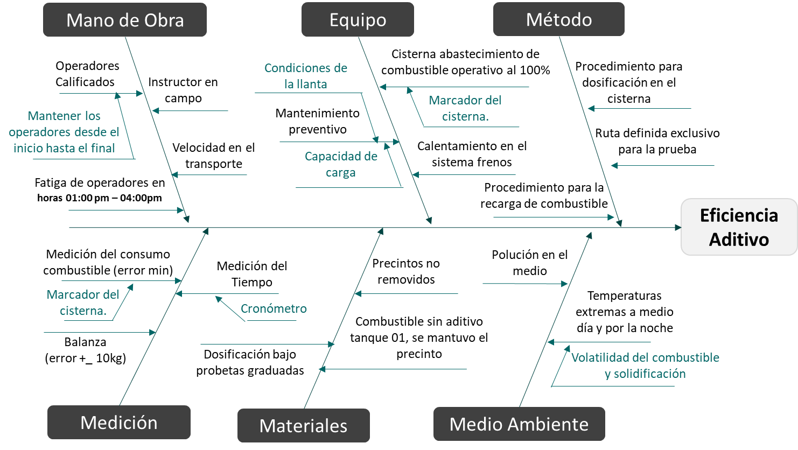

Según la figura 1, la eficiencia del aditivo a priori depende de 6 categorías, mano de obra, equipo, método, medición del consumo de combustible, materiales y medio ambiente. Con respecto a la mano de obra podemos indicar que la eficiencia del aditivo en el consumo de combustible podría estar influenciada por las competencias del operador en el manejo de camión, la velocidad de desplazamiento y la fatiga del operador dado los niveles de temperatura ambiente en campo, en cuanto al equipo, nos aseguramos que esta se encuentre 100% operativo, el equipo ha pasado por un mantenimiento preventivo antes del inicio de la prueba, acerca del método está relacionado al procedimiento para la dosificación, procedimiento para el abastecimiento de combustible y la ruta establecida para el experimento. La medición es una categoría crítica dado que es la fuente de datos para realizar las pruebas estadísticas, es así como verificamos el marcador de la cisterna de abastecimiento de combustible, así como los cronómetros usados para medir los tiempos de recorrido de cada camión se encuentren en optimo estado. En cuanto a los materiales, se ha hecho uso de probetas graduadas para el proceso de dosificación, se usó precintos para asegurar que no se altere la dosificación en los tanques de los camiones; con respecto al medio ambiente esta pasada temperaturas extremas donde la temperatura varía entre 5°C y 25°C en la mañana y al medio día.

## Diseño de Experimento.

En esta segunda fase se plantea el diseño experimental por bloques aleatorizado, con el objetivo de probar si existe impacto significativo del aditivo en la reducción del consumo de combustible, se han plateado tres niveles de dosificación debido a que no se conoce el nivel de dosificación que genera diferencia significativa, los tres niveles de dosificación son: sin dosificación, con dosificación a 750 y dosificación a 1000 (galones de diésel por galón de aditivo). Paso seguido se define la aplicación por bloque, esto debido a que no es posible controlar todas las variables que pudiesen contaminar el estudio sobre la eficiencia del aditivo, así se define al camión que realiza el traslado de material como bloque, el bloque ha sido seleccionado aleatoriamente de todos los equipos que han pasado por un mantenimiento preventivo, las cuales tienen características similares, en horómetro 91 mil kilómetros recorrido para el camión con placa V -240 y 89.6 mil kilómetros recorrido para el camión con placa V-307. Con el objetivo de llevar un control sobre algunas variables como la carga, distancia recorrida o ruta, la dosificación y el abastecimiento y estas influyan sobre la prueba, se procedió a realizar un protocolo para su control el cual describiremos en los siguientes párrafos.

## Protocolo para el control de las variables

Luego de seleccionar el par de camiones para la prueba, estos no podrán ser reemplazados por otros, estos volquetes trabajarán únicamente con su operador asignado a lo largo de la prueba, los volquetes deberán pasar por mantenimiento preventivo antes del inicio de la prueba, ambos volquetes siempre trabajarán juntos bajo una ruta aislada de los demás volquetes de la operación, esta ruta se mantendrá tanto para la línea base y línea aditivada. Ambos volquetes deben contar con horómetros y kilometrajes con punto decimal, en caso no tengan este tipo de horómetro, se tomará la hora de inicio y fin de labores de cada volquete y se tomará esa data como horas trabajadas en el turno, durante la prueba, los volquetes trabajarán cargados, es decir, al inicio de la línea base y aditivada serán cargados bajo el mismo equipo de acarreo y con la misma cantidad de cucharones; luego de ello no se descargarán hasta finalizar la etapa de prueba (04 días). Para un mejor control del tonelaje en ambas etapas, se deberá pesar ambos volquetes ya cargados al inicio de cada etapa, al trabajar con la misma cantidad de masa acarreada durante la etapa de prueba, este par de volquetes no podrá ser utilizado en tuno noche. La prueba se realizará en presencia de las partes involucradas.

**Figura 2**

*Proceso de carga de camiones para la prueba*

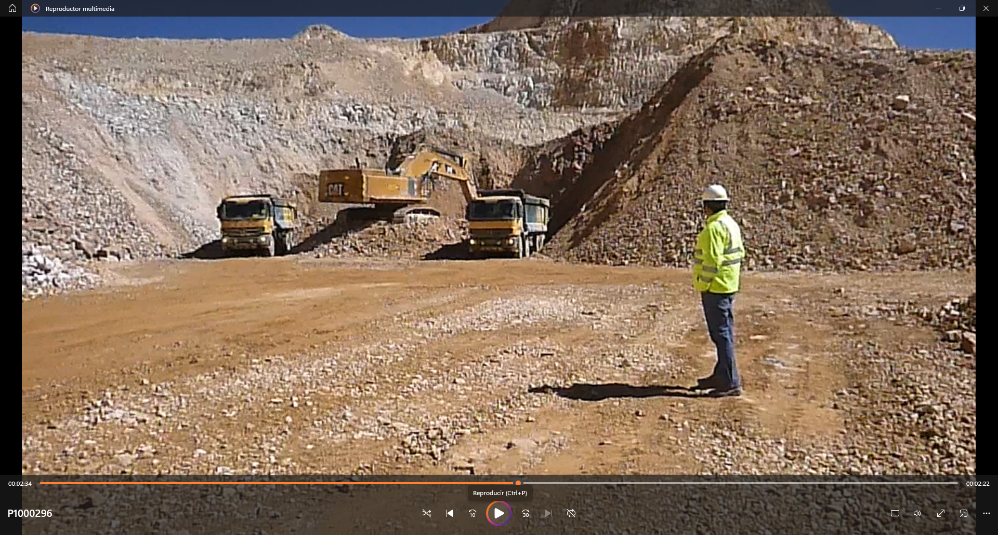

**Figura 3**

*Proceso de Pesado de cargas antes del inicio de la prueba*

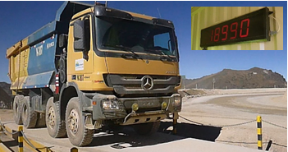

Para el control de variables ha sido importante definir un sólo perfil de desplazamiento para los vehículos (bloques) el cual comprende una distancia de 1.04 Km, con pendientes entre 3912msnm y 3986msnm, siendo esta su punto más alto.

**Figura 4**

*Perfil de desplazamiento de camiones*

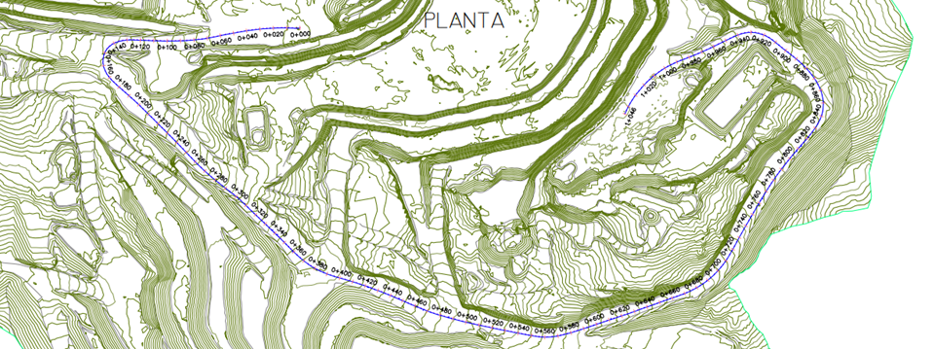

*Nota:* Elaborado por Contratistas Generales San Martin S.A. noviembre 2016.

**Figura 5**

*Perfil de desplazamiento pendiente desde los 0 km a 0.35Km*

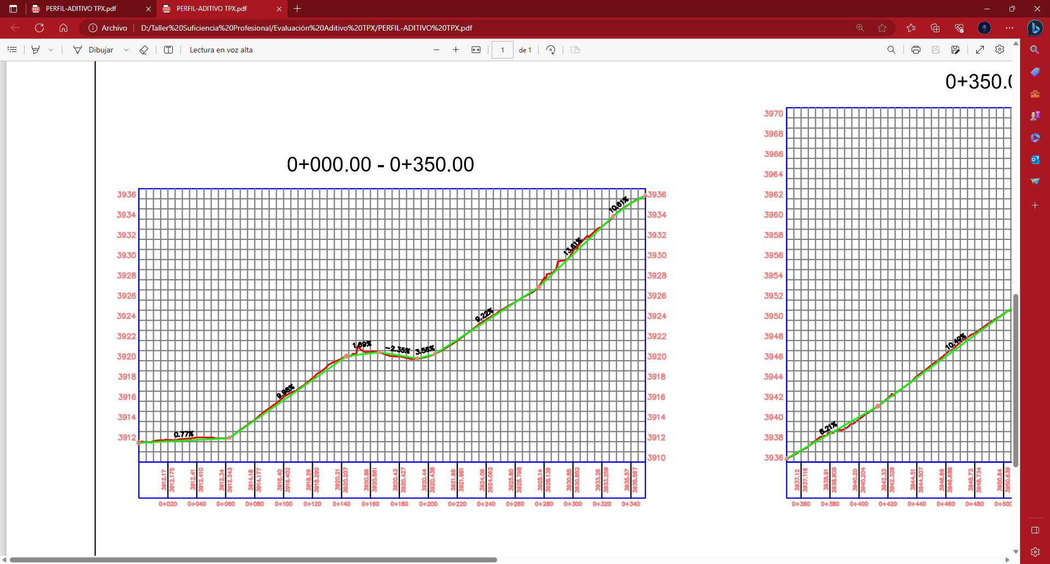

**Figura 6**

*Perfil de desplazamiento pendiente desde los 0.35 km a 0.7Km*

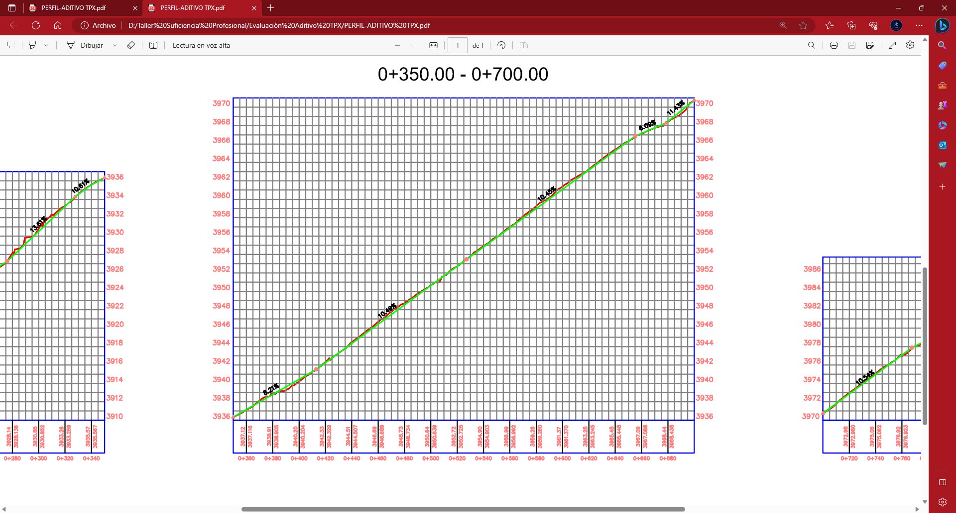

**Figura 7**

*Perfil de desplazamiento pendiente desde los 0.7 km a 1.04Km*

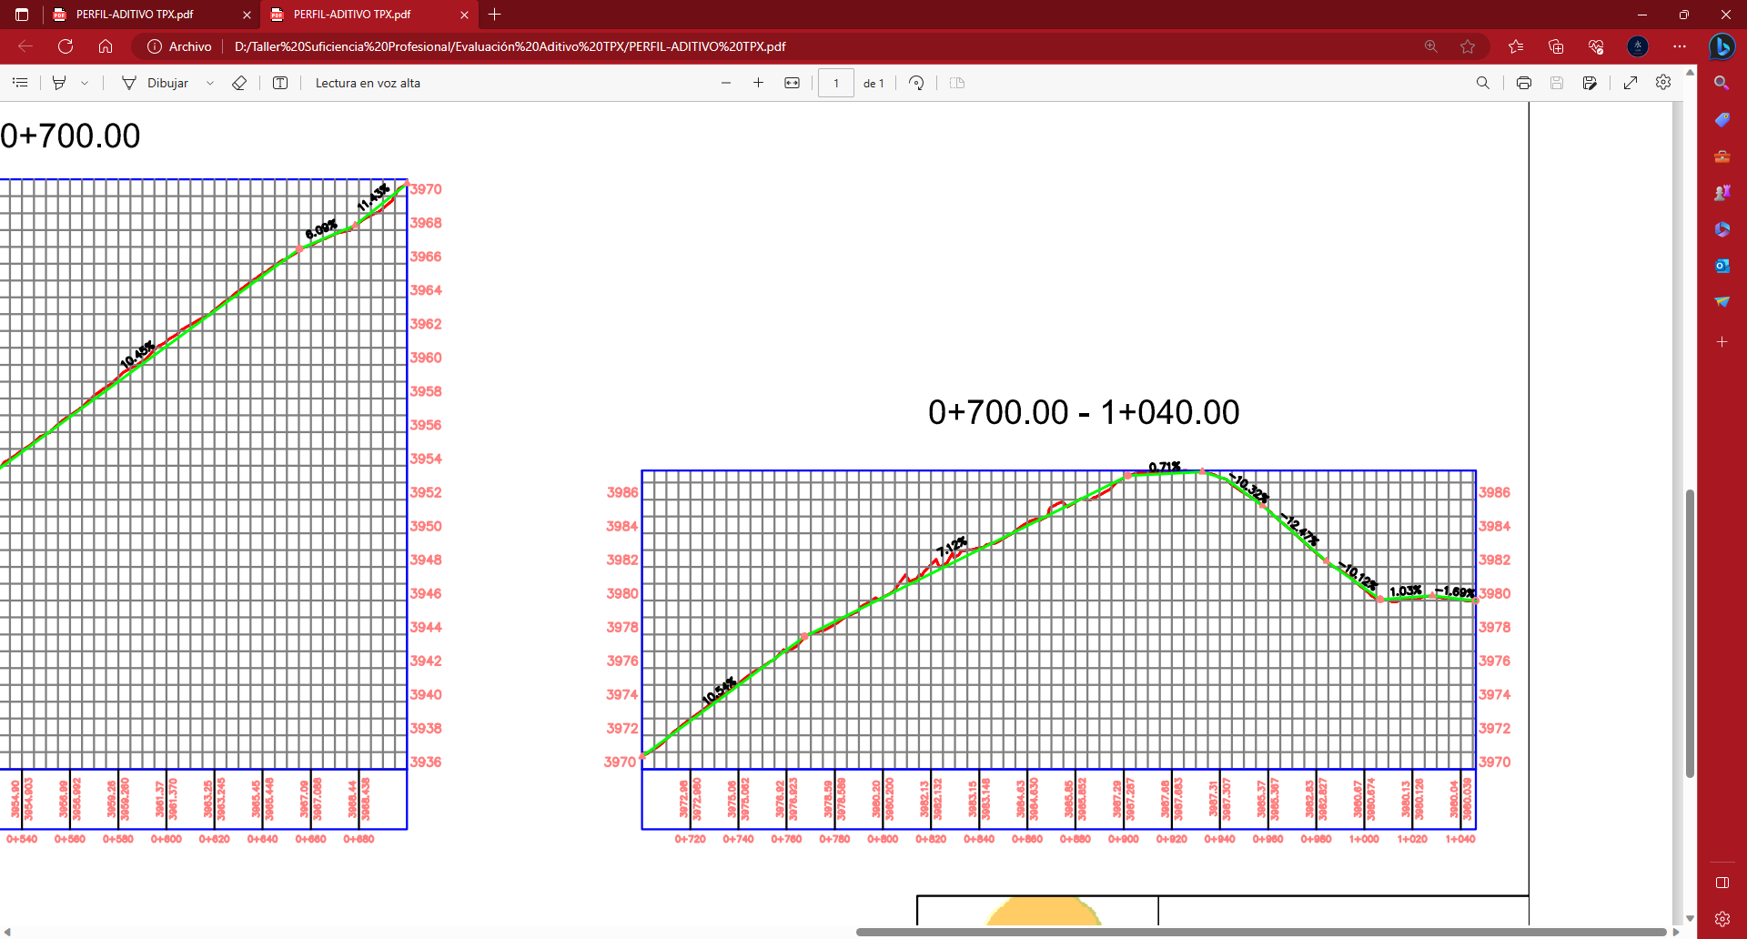

## Protocolo para la etapa de dosificación

El proceso dosificación pasará por cuatro estadios, un periodo de 30 días en el cual los tanques de los volquetes de prueba trabajaran sin aditivo en el combustible, para ello es necesario que la cisterna que los abastezca y el tanque de abastecimiento del Grifo Central se encuentran sin aditivo, con el fin de acelerar la limpieza de los tanques de abastecimiento, el tanque del grifo central despachará con alto y bajo caudal hasta que el combustible se encuentre libre de aditivo. Posterior a los 30 días de limpieza de tanques, se procederá con el levantamiento de la información por 3 días, consumo de combustible para la etapa sin aditivo, paso siguiente será procederá con el suministro de aditivo en el combustible bajo una dosificación de 1 galón de aditivo por 750 galones de diésel, el cual trabajará por 2 días para asegurar que el los camiones cuenten al 100% con la dosificación establecida, posterior a este periodo se realizará el levantamiento de información del consumo de combustible con aditivo con un tratamiento de 1:750; finalmente se procederá con el suministro de aditivo bajo una dosificación de 1 galón de aditivo por 1000 galones de diésel, con un levantamiento de datos por 3 días adicionales. En cuanto a la cisterna de abastecimiento de combustible y volquetes de prueba, estos serán precintados en su ingreso de diésel bajo la presencia de personal involucrado.

**Tabla 3**

*Cronograma para el suministro de aditivo para diésel.*



**Figura 8**

*Abastecimiento de Combustible*

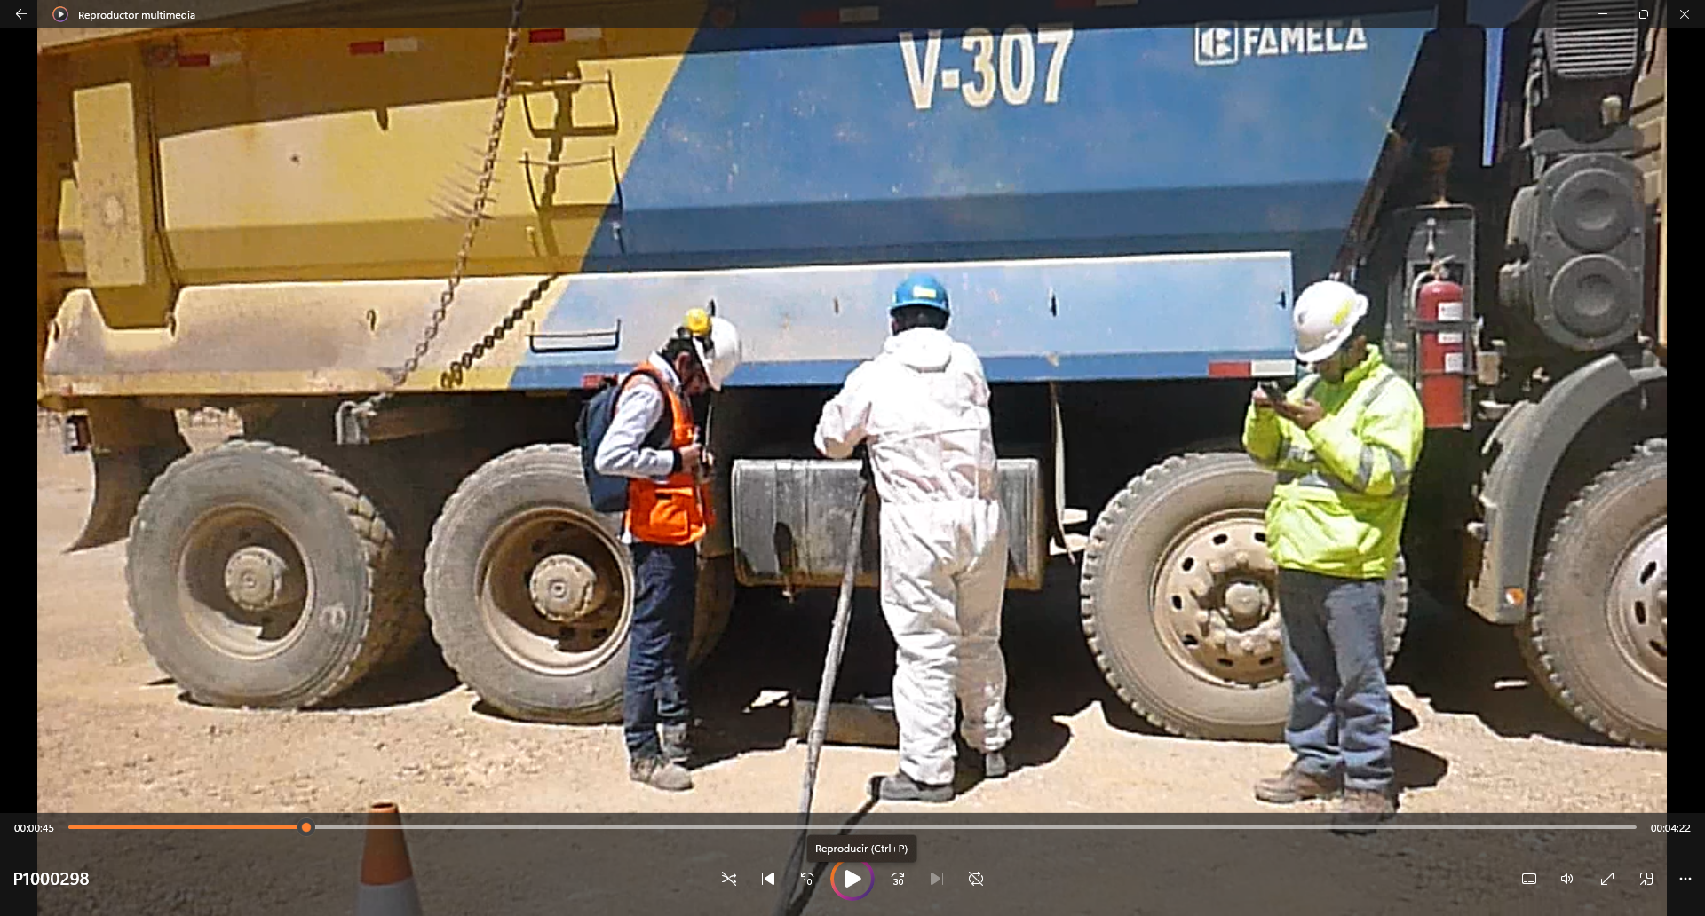

**Figura 9**

*Verificación del precinto en ingreso a tanque de combustible*

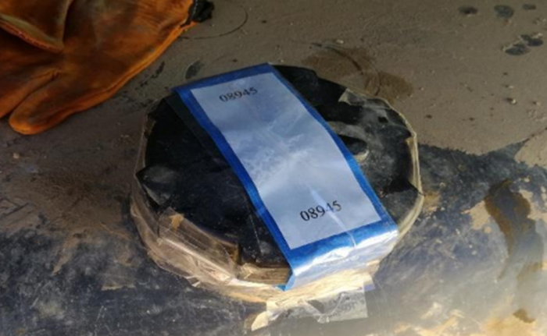

**Figura 10**

*Suministro de aditivo a los tanques de camiones*

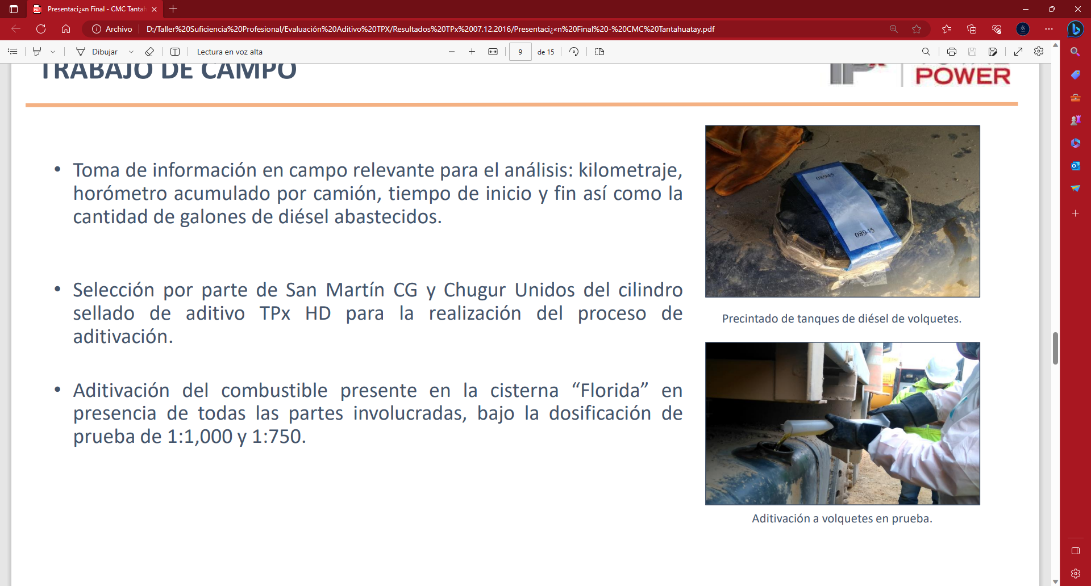

## Trabajo en campo

El trabajo en campo se inicia con una reunión de apertura donde se da a conocer los métodos y materiales que serán usado durante la prueba, es esta etapa se busca el compromiso de cada uno de los integrantes del equipo, representantes de la empresa proveedora del aditivo, representantes de la empresa contratista y representantes de la compañía. Las condiciones establecidas para el desarrollo de la prueba son: supervisión del pesaje en balanza para cada una de las etapas del proyecto, verificación de la operatividad de los equipos, verificación del abastecimiento de combustible en campo por todas las partes involucradas, precintado de los tanques de diésel de ambos volquetes en prueba, así como del tanque cisterna y del tanque del grifo.

**Figura 11**

*Reunión de apertura para la prueba sobre el uso de aditivo*

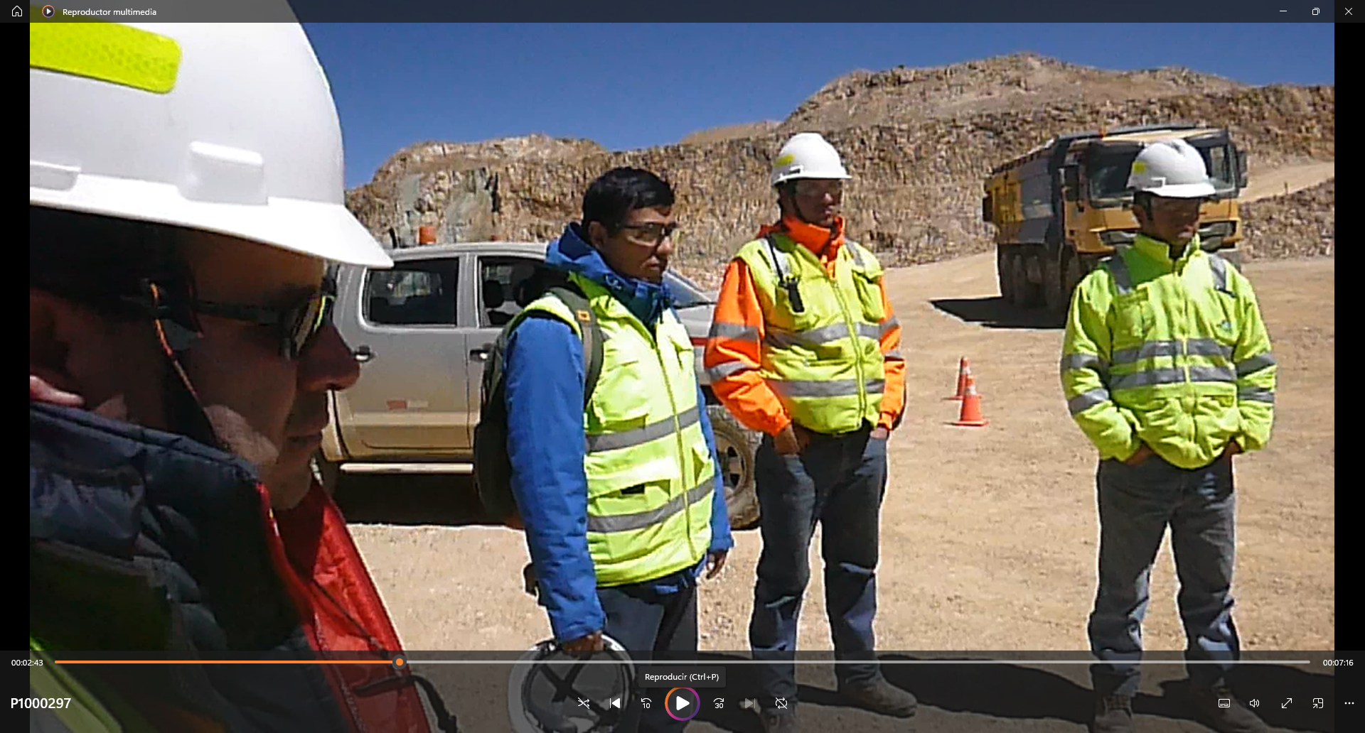

## Protocolo para el levantamiento de datos

Los datos considerados para el registro son: fecha, placa vehículo, turno, # viajes, tiempo en horas, kilometraje de inicio y fin, galones de combustible consumido, operador, peso de carga y nivel de dosificación; las variables calculadas son la distancia recorrida, velocidad media y el consumo de combustible por hora. Se ha definido ciertas casuísticas para la omisión de datos, en caso de que un volquete vaya a mantenimiento correctivo o su operador no esté presente, no se tomará esa data del turno para el análisis, sólo en el turno día se realizarán las mediciones, la toma de data del consumo de combustible asociado para cada volquete en un turno, será hasta abastecer el tanque del combustible al 100%, hasta ligero rebose al inicio de turno, hora de refrigerio y fin de turno.

## Análisis de datos

En cuanto al análisis de datos, partidos del supuesto que los datos recopilados podrían contener datos atípicos o outlier, bajo este supuesto hacemos uso del modelo Generalized Extrem Studentized Deviate (GESD), el cual permitirá la identificación de outliers, el análisis lo realizaremos por cada tratamiento considerando que tienen entornos diferentes, niveles de dosificación (sin dosificación, dosificación 750 y dosificación 1000), los datos identificados como outlier no serán considerados en el análisis posterior ni en la aplicación del modelo ANOVA. Paso siguiente procedemos con un análisis descriptivo de los datos, esta información permitirá entender las diferencias de acuerdo con los niveles de dosificación, equipo empleado, operador; es importante realizar el análisis descriptivo ya que permite establecer las bases para las hipótesis del experimento, así mismo se evaluará si la variable velocidad se encuentra asociada con el consumo de combustible. El siguiente paso es la definición de la hipótesis nula y alternativa según el diseño experomental propuesto, diseño de bloques completamente aleatorizado, finalmente validaremos los supuestos del modelo que nos permitirá confirmar los resultados obtenidos. Un aspecto que debemos considerar en el análisis es el cálculo del beneficio mínimo que debería tener el aditivo para poder ser considerado como oportunidad de mejora.

# Capítulo V. Resultados y Análisis

El análisis preliminar de datos atípicos con la aplicación del modelo GESD Generalized Extrem Studentized Deviate, muestra un total de 11 datos atípicos que representa el 17% del total de datos registrados, estas se encuentra divididos, 4 en el nivel de tratamiento sin el aditivo, 3 con aditivo a una dosificación de 1000 galones de diésel por galón de aditivo y 4 bajo una dosificación de galones de diésel por galón de aditivo; de los datos que ha resultado atípicos, el 100% corresponde a la información tomado en el horario de 16:00 pm a 18:00 pm, en ambos camiones de prueba, una de las posibles causas podríamos afirmar es la fatiga del operador debido al ambiente caluroso de la zona en el horario de 16:00 a 18:00 pm. Para confirmar la existencia de datos atípicos adicionales se aplicado el diagrama de caja, el cual permitió identificar 3 datos atípicos adicionales. En cuanto al análisis descriptivo observamos una cierta diferencia entre los resultados por niveles de aditivo, se tiene un promedio de consumo de 5.91 gl/hora en el tratamiento sin aditivo, 6.26 gl/hora en el tratamiento a 1:750 y 6.50 gl/hora para un tratamiento a 1:1000. Estos resultados nos permiten plantear el modelo de análisis por bloques aleatorizado dos factores con el objetivo de evaluar la hipótesis nula el cual establece que no existe influencia de los niveles de dosificación en el consumo de combustible o tratamiento; en cuanto a los resultados por bloques (camiones) se tiene un promedio de consumo de 6.23 gl/hora para el camión V-240 y 6.17 gl/hora. Finalmente, los resultados a partir de la aplicación del análisis de varianza para el diseño de bloques planteado (ANOVA), rechazan la hipótesis nula planteada, en el cual se confirma que existe impacto significativo debido a los niveles de tratamiento, en cuanto a la diferencia de los resultados entre bloques (camiones), no existe evidencia de que exista diferencia en el resultado, por lo tanto, los bloque son homogéneos.



## Identificación de datos atípicos

**Tabla 4**

*Ejecución del procedimiento GESD - Datos atípicos tratamiento sin dosificación*



Nota. Modelo tomado de ASTM D7915-14, así como lamda crítico.

El modelo ha identificado 4 valores atipicos, a priori el modelo sugiere una cantidad máxima dependiendo de la cantidad de datos, en el tratamiento sin dosificación con N =22 el número máximo de outlier sugerido es de 4, llegamos a la máxima cantidad dado que el Tmax no supera el valor de lamda crítico establecido para cada una de las interacciones realizadas T0, T1, T2, T3. El valor de Ti ha sido calculado como a la relación entre la diferencia absoluta del dato menos su media y el valor de la desviación estándar muestral. Los datos atípicos corresponden a los valores registrados en el horario de 16:00 a 18:00 horas y corresponde a ambos camiones de prueba; posible causa fatiga de los conductores dado el nivel de temperatura ambiente en el horario de 16:00 a 18:00 pm.

Dado la evidencia de valores extremos se ha realizado el diagrama de caja para confirmar que no haya valores dispersos que podrían alterar los resultados del modelo; es así como se ha identificado 3 datos dispersos, los cuales no serán considerado para la aplicación del modelo. Los valores dispersos corresponden a los dos primeros datos tomados de la prueba, el cual corresponde al desfase en el consumo de combustible dado la cantidad inicial de diésel en los tanques.

**Figura 12**

*Diagrama de caja para el consumo de diésel sin aditivo*

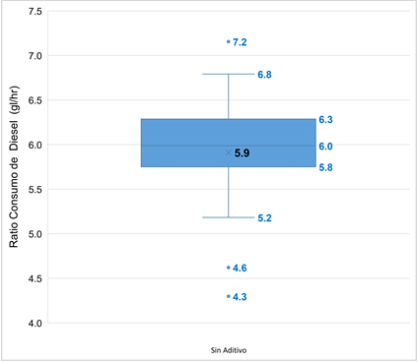

Finalmente, el conjunto de datos presenta el diagrama de la figura 13, el cual no incluye datos dispersos.

**Figura 13**

*Diagrama de caja para el consumo de diésel sin aditivo - sin datos* atípicos

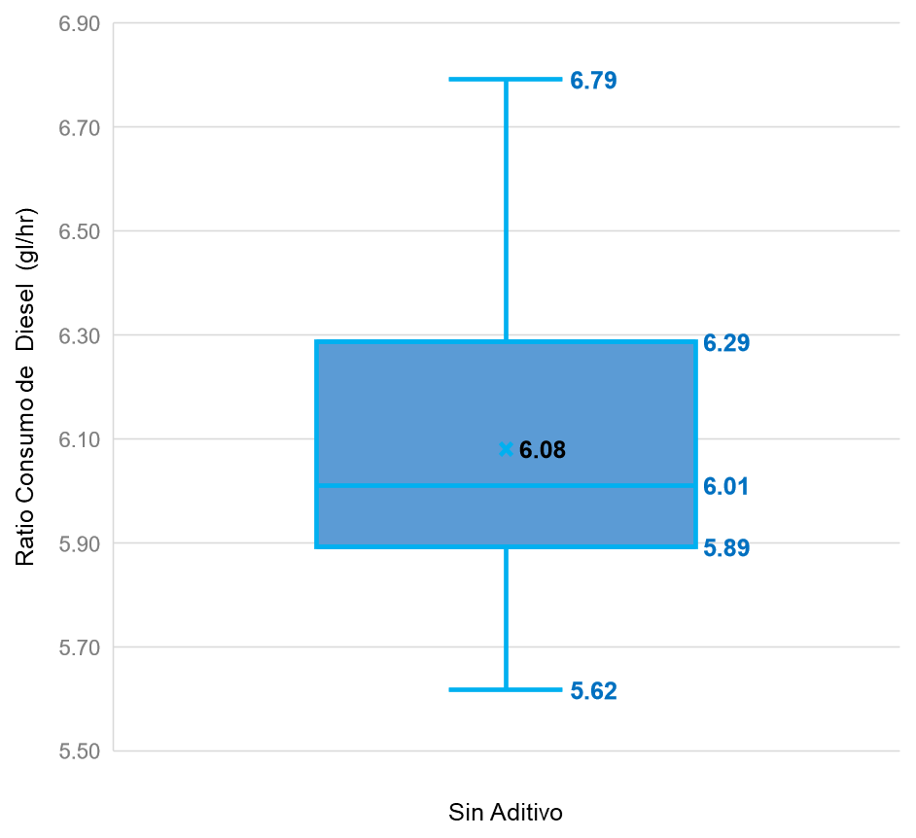

**Tabla 5**

*Ejecución del procedimiento GESD - Datos atípicos tratamiento1:750*

 *Nota:* Modelo tomado de ASTM D7915-14, así como lamda crítico.

Para el nivel de tratamiento con dosificación 750 galones de Diesel por 1gl de aditivo se ha identificado 4 valores atípicos, a priori el modelo sugiere una cantidad máxima dependiendo de la cantidad de datos, en el tratamiento sin dosificación con N =24 el número máximo de outlier sugerido es de 4, llegamos a la máxima cantidad dado que el Tmáximo no supera el valor de lamda crítico establecido para cada una de las interacciones realizadas T0, T1, T2, T3. El valor de Ti ha sido calculado como a la relación entra la diferencia absoluta del dato menos su media y el valor de la desviación estándar muestral. Los datos atípicos corresponden a los valores registrados en el horario de 16:00 a 18:00. El diagrama de boxplot confirma que no existe datos que se encuentren dispersos.

**Figura 14**

*Diagrama de caja para el consumo de diésel con aditivo 1:750*

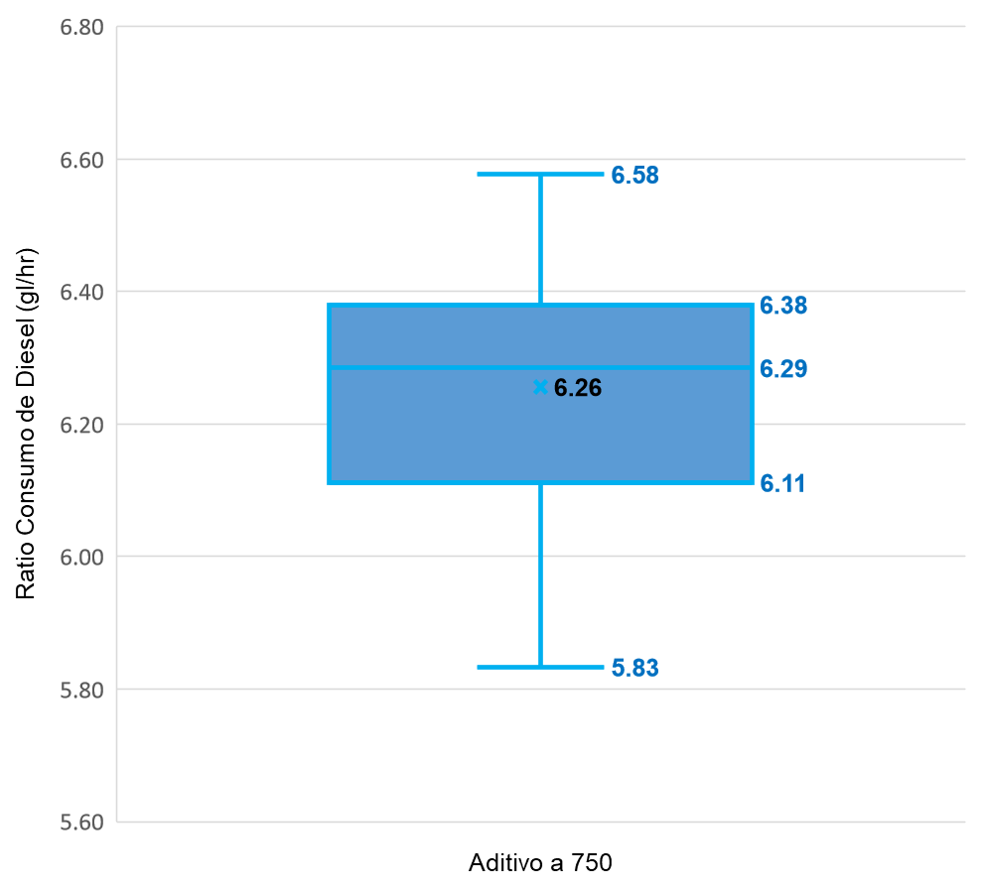

**Tabla 6**

*Ejecución del procedimiento GESD - Datos atípicos tratamiento 1:1000*



Nota: Modelo tomado de ASTM D7915-14, así como lamda crítico.

Para el nivel de tratamiento con dosificación 1000 galones de Diesel por 1gl de aditivo se ha identificado 3 datos atípicos; valor máximo sugerido para un tamaño de muestra 17 igual a 3 datos, el número de interacciones realizadas ha sido de 3 y en esta el T máximo no superó el valor crítico de lamda por lo tanto se ha tomado como valor máximo de outlier el valor sugerido. El diagrama de boxplot confirma que no existe datos dispersos, en el conjunto de datos que corresponde al consumo de diesel con aditivo a 1000 gl de diesel por galon de aditivo.

**Figura 15**

*Diagrama de caja para el consumo de diésel con aditivo 1:1000*

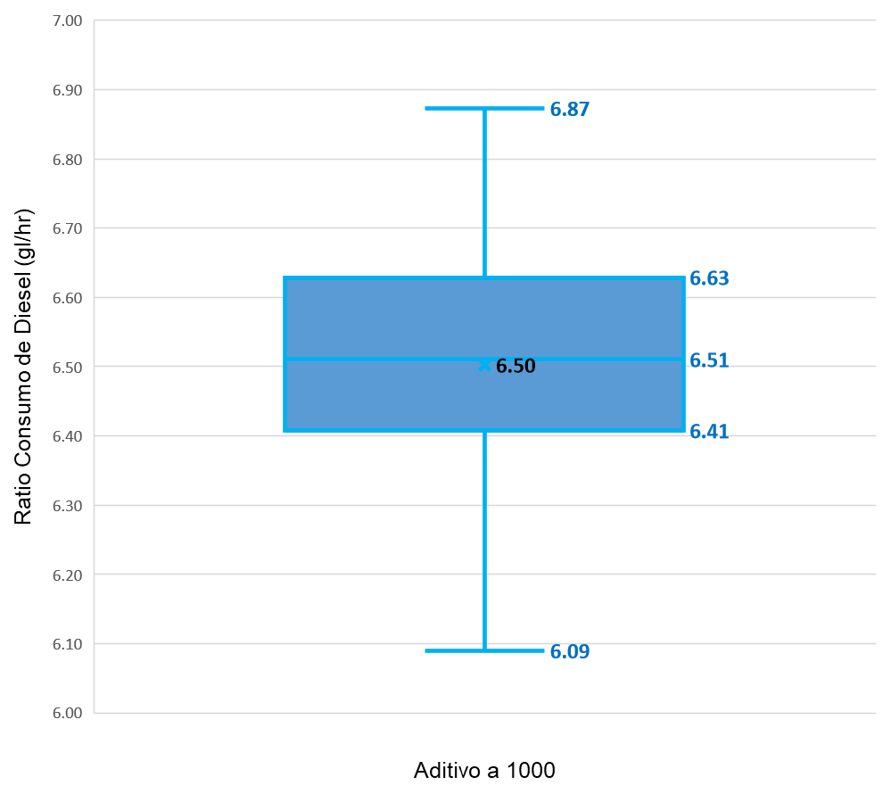

En el siguiente diagrama de caja muestra el resumen de la dispersión de los datos, para niveles de dosificación de aditivo (Tratamiento) y camiones empleados en la prueba (Bloque), se puede observar que el conjunto de datos ya no cuenta con datos dispersos.

**Figura 16**

*Diagrama de Caja (consumo vs tratamiento y bloque)*

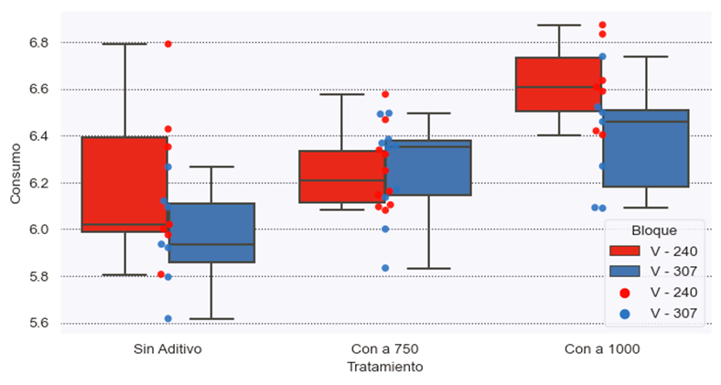

## Análisis descriptivo

### **Análisis descriptivo por bloques y turnos de consumo**

En este apartado, analizaremos si existen diferencias entre los bloques (camiones) considerados para la prueba, el objetivo es evidenciar la homogeneidad entre sus resultados entre bloques, lo cual permitiría consistencia en el diseño de bloques aleatorio. El consumo promedio de diésel para el camión con placa V-240 es de 6.34 gl/hr y 6.21 gl/hr para el camión con placa V-307, con una diferencia de 0.13 gl/hr, debido a esta diferencia es posible plantear la hipótesis si existen diferencias en el consumo de diésel debido a los equipos de acarreo (bloques). La prueba de esta hipótesis se realizar con el análisis de varianza donde esperamos no haya impacto debido a los bloques considerados. Otro aspecto importante para observar son las diferencias por horario de recorrido, siendo el horario de 16:00 a 18:00 horas la que presenta una mayor variabilidad, una posible causa de la diferencia en el promedio global.

**Figura 17**

*Consumo promedio(gl/hr) de diésel por bloque(camión) y horario*

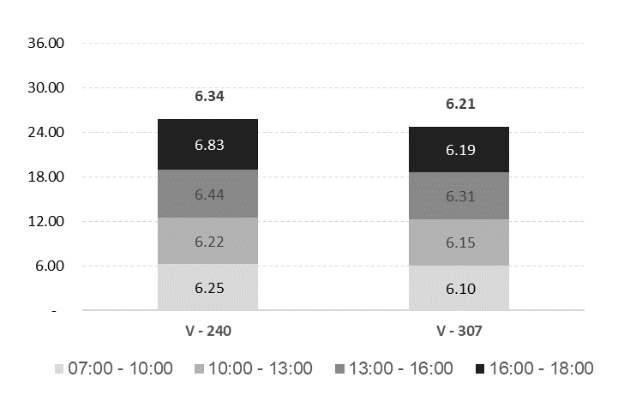

### **Análisis descriptivo por bloques y niveles de tratamiento.**

Al realizar el análisis por niveles de tratamiento (dosificación de aditivo) mostrados en la figura 18, se puede observar que existe diferencia en los resultado por camión (bloque) para un nivel de dosificación de 1000 gl de diesel por galón de aditivo, siendo 6.62gl/hr para el camión con placa V-240 y 6.38 gl/hr para el camion con placa V-307, esta diferencia podría generar la falta de homogeneidad en los resultado del bloque, sin embargo será parte del analisis de variaza.

**Figura 18**

*Consumo promedio (gl/hr) de diésel por bloque y niveles de tratamiento.*

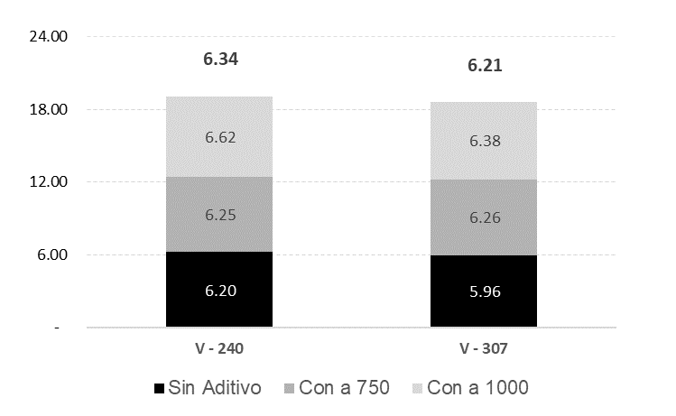

### **Análisis descriptivo del consumo de diésel por niveles de dosificación**

En cuanto a los niveles de dosificación, se muestra una clara diferencia en el nivel de consumo de combustible , siendo 6.5gl/hr el mayor consumo promedio para una dosificación de 1000 galones combustible por galón de aditivo con una desviación estándar de 0.24gl/hr y un coeficiente de variación de 3.7% el cual nos indica que los datos no se encuentran dispersos , para una dosificación de 750 galones de diésel por galón de aditivo se obtuvo un promedio de 6.26 gl/hr con una desviación estándar de 0.19gl/hr y un coeficiente de variación de 3%, indicador de un baja dispersión de los datos, finalmente un promedio de 6.08gl/hr es el más bajo para el tratamiento sin aditivo el cual presenta una desviación estándar de 0.30gl/hr y coeficiente de variación de 4.9% grado de dispersión que presenta este grupo de datos es baja.

**Figura 19**

*Consumo de diésel (gl/hr) por niveles de tratamiento (aditivo)*

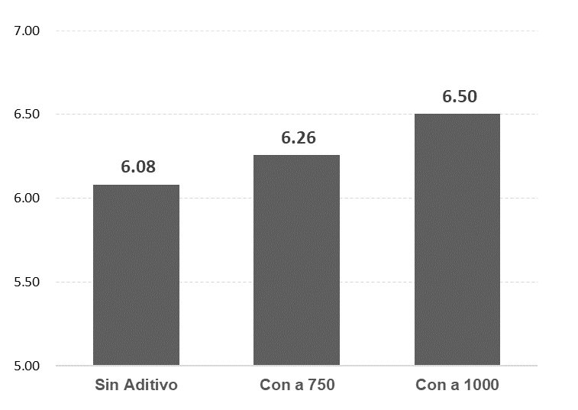

**Tabla 7**

*Estadísticos sobre el nivel de tratamiento o dosificación de aditivo*



En el siguiente grafico mostramos la dispersión de los datos para niveles de dosificación, los cuales presenta una clara tendencia creciente en cuanto al consumo, sin embargo, a nivel de bloque o camión esta tiene el mismo comportamiento en ambos camiones para los niveles de dosificación, como habíamos mencionado en párrafos anteriores, el nivel de consumo de diésel para el nivel de tratamiento sin aditivo muestra los valores más bajos.

**Figura 20**

*Diagrama de dispersión por bloque (camión) y niveles de tratamiento(aditivo)*

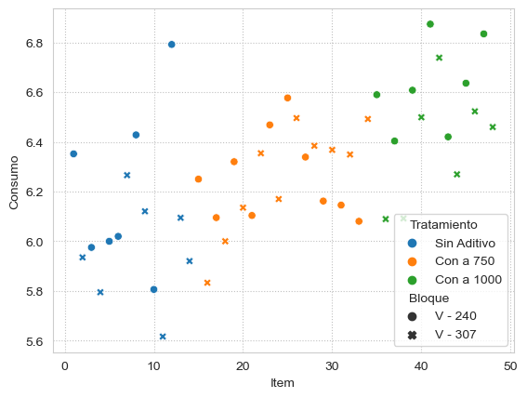

**Tabla 8**

*Estadísticos asociados a la dispersión de los datos*



En el siguiente grafico se observa la variabilidad de acuerdo con los niveles de dosificación, siendo mínima la variabilidad interbloque lo que nos da a entender que los bloques son homogéneos, esto se confirmará con al análisis de varianza.

**Figura 21**

*Diagrama de variabilidad en el consumo de diésel por tratamiento y bloque.*

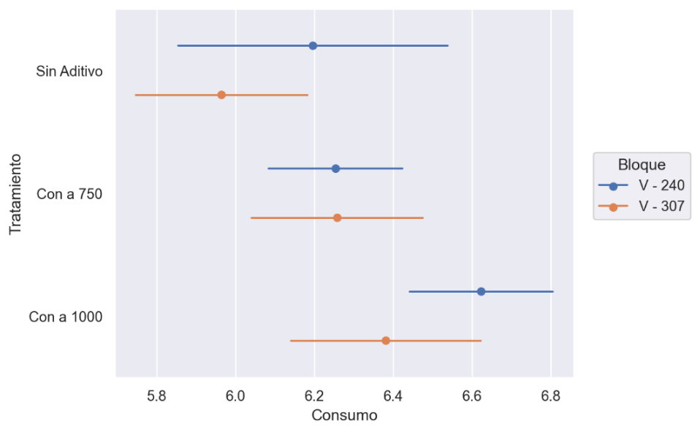

## Análisis de Correlación entre el consumo de diésel y la velocidad.

A partir el siguiente análisis buscaremos evidencia si la velocidad de desplazamiento de los camiones tiene alguna relación con el consumo de combustible, considerando que es una de las variables que no ha sido controlada es importante verificar esta relación. El gráfico de dispersión muestra que no existe ninguna relación lineal entre las variables velocidad y consumo, el cual es confirmado por la r de Pearson de 0.32, el cual nos indica que no existe asociación lineal entre el consumo de diésel y la velocidad. En cuanto a la distribución de los datos se puede apreciar que existe una cierta interrelación entre los niveles de dosificación, es decir para los distintos niveles de dosificación, velocidad de desplazamiento el consumo presenta similitud. El gráfico de densidad en la parte superior así lo confirma, del mismo modo las velocidades se han mantenido.

**Figura 22**

*Diagrama de dispersión del consumo de diésel, velocidad de desplazamiento y niveles de tratamiento*

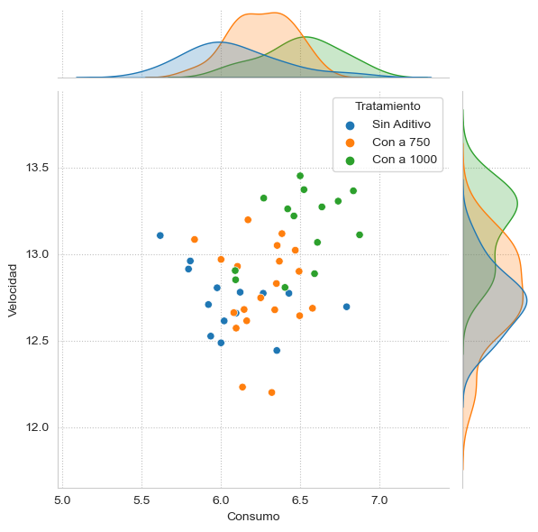

A partir del diagrama de dispersión entre el consumo y el nivel de velocidad podemos observar que estas no se ajustan a una línea recta, lo cual nos da a entender que no se encuentra linealmente correlacionado la velocidad y el consumo.

**Tabla 9**

*Coeficiente de Pearson asociación entre la velocidad y el consumo de diésel*



La **Tabla 9** nos confirma los resultados a priori sobre la asociación entre las variables consumo de combustible y velocidad, el cual nos muestra un r de Pearson de 0.32 con un intervalo de confianza entre 0.04 y 0.56, para confirmar una asociación se espera que el resultado de r de Pearson se encuentre muy próximo a 0.9 o por encima de este valor.

**Figura 23**

*Matriz de correlación de variables*

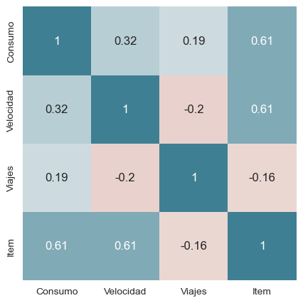

El grafico de distribución para niveles de dosificación o tratamiento muestra consumos similares, esta similitud se confirma por la intersección de las densidades, sin embargo, será parte del análisis de varianza para confirmar esta hipótesis. No existe diferencia en el consumo de acuerdo con los niveles de dosificación.

**Figura 24**

*Densidad del consumo de diésel por niveles de tratamiento (aditivo)*

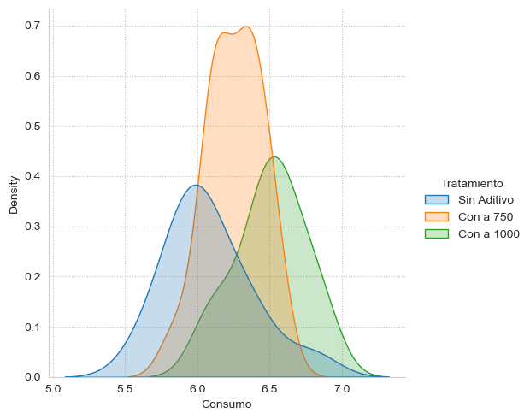

En cuanto al consumo a nivel de bloque se puede observar claramente que no existe diferencias en su distribución, podríamos afirmar a priori que los bloques son homogéneos, el mismo comportamiento se observa a nivel de velocidad.

**Figura 25**

*Diagrama de dispersión por bloque y velocidad de desplazamiento*

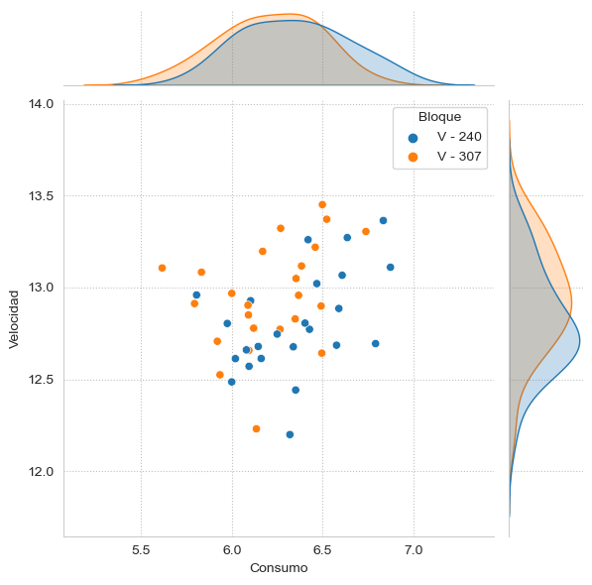

## Gráfico de interacción de factores

A partir del gráfico de interacción, las líneas no paralelas indica una clara interacción entre los niveles de dosificación, también podemos observar que el consumo de combustible depende del bloque o camión empleado para la prueba; es decir para un nivel de dosificación de 1000 galones de combustible por galón de aditivo el mayor consumo promedio se da en el camión con placa V-240, sin embargo para un nivel de dosificación de 750 galones de combustible por galón de aditivo el consumo de combustible se da en la misma cantidad para ambos camiones; para un nivel de dosificación sin aditivo el mayor consumo se da en el camión V-240.

**Figura 26**

*Interacción del consumo promedio de diésel y niveles de tratamiento y bloque*

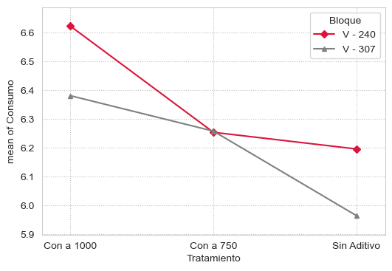

## Análisis de Varianza (ANOVA)

Antes de realizar el análisis de varianza resumo los resultados previos hallados en el análisis descriptivo, se ha observado *diferencia entre los niveles de tratamiento* con coeficiente de variación menor al 5% aceptable, del mismo modo se ha podido observar en los bloques (camiones) homogeneidad entre sus resultados, se ha observado interacciónentre el nivel de dosificación y bloque considerado en la prueba a un nivel de dosificación de 750 galones de combustible por galón de aditivo, así mismo se ha descartado la relación entre la velocidad y el consumo de combustible, para confirmar esto resultados preliminares se plantear evaluar el análisis de varianza para el diseño de bloques aleatorios dos factores bajo las siguientes hipótesis:

**Niveles de dosificación:**

Ho: No existe impacto de la dosificación sobre el consumo de combustible.

Ha: Existe impacto de la dosificación sobre el consumo de combustible.

**Homogeneidad de bloques:**

Ho: No existe diferencia en el consumo de combustible a nivel de bloques.

Ha: Existe diferencia en el consumo de combustible a nivel de bloques.

**Interacción:**

Ho: No existe interacción entre nivel de tratamiento y bloques.

Ha: Existe interacción entre nivel de tratamiento y bloques.

## Cálculos para el análisis de varianza – ANOVA

Tabla 10

Consumo de diésel por tratamiento y bloque (galones por hora)



En la tabla *Tabla 10* muestra el consumo de diésel en galones por hora recabado por tratamiento y bloque, esta matriz contiene datos luego de haber realizado el análisis de datos atípicos.

**Suma de cuadrado para tratamiento ${SS}_{a}$:**

$y_{i.}$ el total de las observaciones tomadas bajo el tratamiento $i$

$$y_{1.}=\sum_{j=1}^{b=14}{y_{1j}=}\left(6.0+5.81+6.35+…+5.62+5.92\right)=85.12 i=1$$

$${\overline{y}}_{1.}=\frac{y_{i.}}{b}=\frac{85.12}{14}=6.08$$

$$y_{2.}=\sum_{j=1}^{b=20}{y_{2j}=}\left(6.25+6.10+6.34+…+6.14+6.35\right)=125.12 i=2$$

$${\overline{y}}_{1.}=\frac{y_{i.}}{b}=\frac{125.12}{20}=6.25$$

$$y_{3.}=\sum_{j=1}^{b=14}{y_{2j}=}\left(6.59+6.87+6.83+…+6.50+6.52\right)=91.03 i=3$$

$${\overline{y}}_{1.}=\frac{y_{i.}}{b}=\frac{91.03}{14}=6.50$$

Calculamos la gran media de todas las observacones dado por:

$$y_{..}=\sum_{i=1}^{a}{\sum_{j=1}^{b}{y_{ij}}} =\left(6+5.81+6.25+6.59+…+5.92+6.50+6.52\right)=301.28$$

$${\overline{y}}_{..}=\frac{y_{..}}{N} =\frac{301.28}{48}$$

$${\overline{y}}_{..}=6.28$$

De la ecuación (11) la suma de cuadrados de los tratamientos esta dado por:

$${SS}_{a}=b\sum_{i=1}^{a}{{\left({\overline{y}}_{i.}-{\overline{y}}_{..}\right)}^{2}=14{\left(6.08-6.28\right)}^{2}+20{(6.25-6.28)}^{2}+14{(6.50-6.28)}^{2}}=1.26$$

**Suma de cuadrado para el bloque ${SS}_{b}$:**

$y_{.j}$ el total de observaciones en el bloque $j$

$$y_{.1}=\sum_{i=1}^{a=24}{y_{ij}}=\left(6.0+5.81+6.25+…+6.15+6.61+6.64\right)=152.28 j=1$$

$${\overline{y}}_{.1}=\frac{y_{.1}}{a}= \frac{152.28}{24}=6.34$$

$$y_{.2}=\sum_{i=1}^{a=24}{y_{ij}}=\left(5.62+5.83+6.35+…+6.50+6.35+6.52\right)=149 j=2$$

$${\overline{y}}_{.1}=\frac{y_{.1}}{a}= \frac{149}{24}=6.21$$

De la ecuación (11) la suma de cuadrados de los bloques esta dado por:

$$a\sum_{j=1}^{b}{{\left({\overline{y}}_{.j}-{\overline{y}}_{..}\right)}^{2}}=24{(6.34-6.28)}^{2}+24{(6.21-6.28)}^{2}=0.22$$

**Suma de cuadrados total ${SS}_{T}$:**

$${\sum_{i=1}^{a}{\sum_{j=1}^{b}{(y_{ij}}}-{\overline{y}}_{..}) }^{2}={(6.0-6.28)}^{ 2}+{(5.81-6.28)}^{2}+…+{\left(6.46-6.28\right)}^{2 }=3.87$$

Tabla 11

Matriz variación respecto de la media general



En la *Tabla 11* muestra la variación de cada observación respecto de la media general dado por la expresión $y_{ij}-{\overline{y}}_{..}$, donde la ${SS}_{T}$ es igual ${\sum_{i=1}^{a}{\sum_{j=1}^{b}{(y_{ij}}}-{\overline{y}}_{..}) }^{2}$ esta dado por suma total de las variaciones calculadas en la matriz.

**Suma de cuadrados error ${SS}_{E}$:**

Esta dado por la suma de todas la variacones de cada dato respecto de su promedio por bloque y tratamiento, el cual se muestra en la Tabla *13* donde muestra la variación de los datos del bloque y tratamiento respecto a la media de cada bloque y tratamiento, el promedio de cada tratamiento y bloque se muestra en la Tabla *12*.

Tabla 12

Promedio por tratamiento y bloques



Tabla 13

Matriz de variación respecto al promedio por tratamiento y bloque



Por lo tanto la suma de cuadrados de los errores ${SS}_{E}$ es igual a **2.22** el cual es la suma de todos los datos mostrados en la Tabla 13.

**Suma de cuadrados interacción ${SS}_{ab}$**

Esta puede ser calculado como la diferencia respecto de la suma de cuadrados total dado por la siguiente expresión

$${{SS}_{ab}=SS}_{T}-{SS}_{a}-{SS}_{b}-{SS}_{E}$$

Por lo tanto

${SS}_{ab}=3.87-1.26-0.22-2.22=$**0.169**

En cuanto a los grados de libertad esta dado por las siguientes expresiones:

$$Grados de libertad tratamiento=a-1=3-1=2$$

$$Grados de libertad bloque=b-1=2-1=1$$

$$Gradod de libertad interacción=\left(a-1\right)\left(b-1\right)=2$$

$$Error=N-a-b-\left(tratamiento-bloque\right)=48-3-2-\left(2-1\right)=42$$

En cuanto a la media de la suma de cuadrados esta dado como la división de la suma de cuadrados y sus grados de libertad, para hallar el F calculado, esta se obtiene como la división entre la media de la suma de cuadrados y la media de la suma de cuadrados del error; en cuanto a F crítico, se obtiene a partir de la distribución F inversa con nivel de significancia 0.05 y los grados de libertad del tratamiento (bloque, interacción) y grados de libertad del error.

**Tabla 14**

*ANOVA-Diseño de bloques completamente aleatorio dos factores*



La **Figura 27** muestra los resultados del análisis de varianza calculados con librerías de Python, los resultados son iguales a los calculados mediate hoja Excel el cual se muestra en la **Tabla 14**.

**Figura 27**

*Resultados ANOVA - Python*

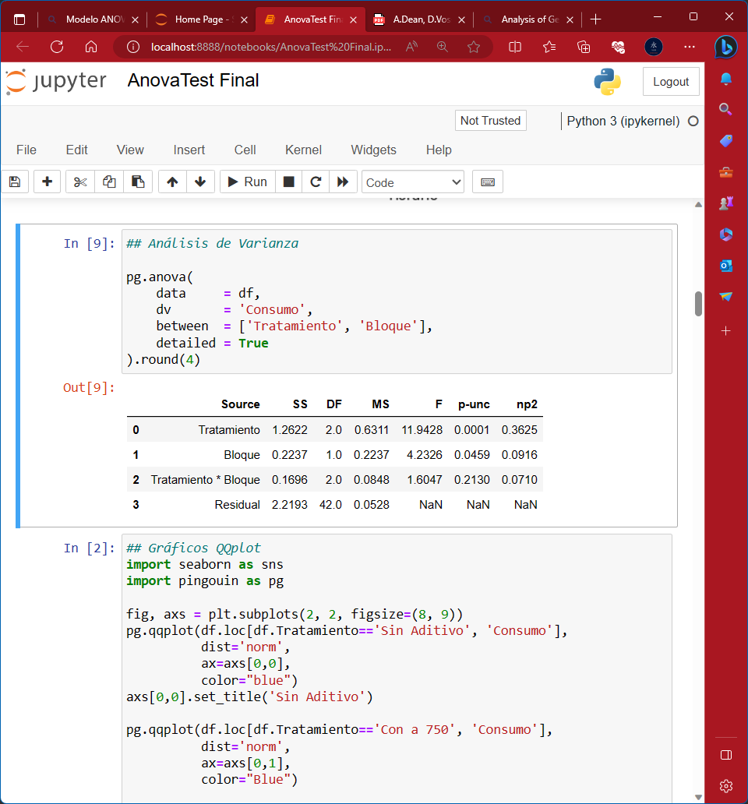

A partir de los resultados mostrados en la **Tabla 14** elaborado a partir de las fórmulas resumida en la **Tabla 2** se puede observar el valor de F crítico inferior al valor F calculado, lo que nos permite rechazar la hipótesis nula que no existe diferencia significativa entre los niveles de tratamiento, en otras palabras, existe impacto de los niveles de tratamiento sobre el consumo de combustible, está misma conclusión se obtiene a partir del p-value el cual es menor al nivel de significancia 0.05 (0.00), en cuanto a la homogeneidad de los bloques (camiones) podemos concluir que no existe diferencia entre sus resultados, con un p-value menor al nivel de significancia 0.05 (0.0459) permite validar el supuesto de homogeneidad entre los bloques para el diseño planteado. Dado los resultados sobre el impacto del tratamiento sobre el consumo de combustible se plantea realizar comparaciones múltiples para observar a que nivel se tratamiento se dan estas diferencias, estos resultados se muestran en la **Tabla 15** del cual podemos observar que la diferencia está dado por el nivel de dosificación de 1000 galones de diésel por galón de aditivo, siendo el nivel de tratamiento donde se observa el mayor consumo de combustible mostrado en la **Figura 19**.

**Tabla 15**

*Resultado Comparaciones Multiples - T test*



Los resultados sobre comparaciones múltiples nos muestra las comparaciones en pares, en la primera fila la comparación entre una dosificación 1:1000 vs 1:750 se observa un p-tukey de 0.01 con un nivel de significancia de 0.05 podemos afirmar que si existe diferencias significativas entre estos niveles de dosificación, para la segunda línea se puede observar un resultado similar donde el nivel de dosificación 1:100 vs sin aditivo muestra diferencias significativas; para la tercer y última fila con dosificación 1:750 vs sin aditivo se puede concluir para un p-tukey de 0.10 para un nivel de significancia de 0.05 que no existe diferencia significativa entre estos niveles de dosificación, por lo tanto podemos concluir que la dosificación 1:1000 es la que presenta la mayor diferencia significativa en los resultados.

## Supuestos del análisis de varianza.

A continuación, mostraremos la validación de los supuestos del modelo, con respecto a la normalidad se puede observar que los residuales en los distintos niveles de tratamiento presentan una distribución normal los datos se encuentran distribuidos sobre la línea recta, el cual se confirma a partir de la prueba de normalidad de Shapiro Wilk, en cuanto a la homocedasticidad se valida que no existe variabilidad en las varianzas por niveles de dosificación, en la **Tabla 17** muestra un p-value mayor al nivel de significancia lo que nos permite concluir que no existe diferencias en las varianzas a nivel de tratamiento, finalmente se muestra una aleatoriedad en los residuales mostrados en la **Figura 29**.

**Figura 28**  
 *Test de Normalidad Shapiro-Wilk*

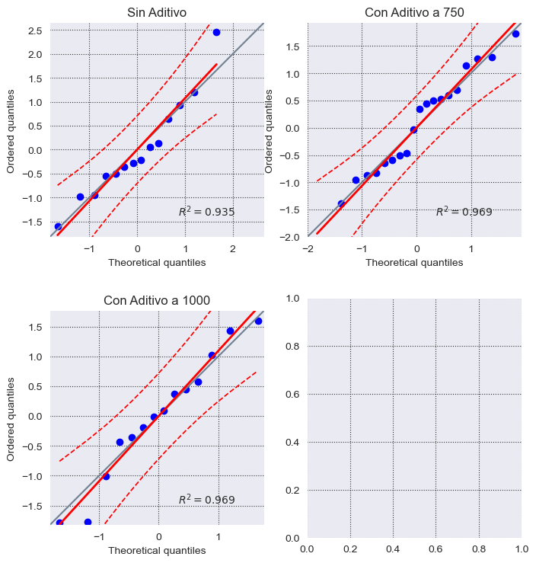

**Tabla 16**

*Resultados Test de Normalidad Shapiro Wilk*



**Tabla 17**

*Resultados Test de Homocedasticidad Bartlett*



**Figura 29**

*Test de Independencia de los residuales*

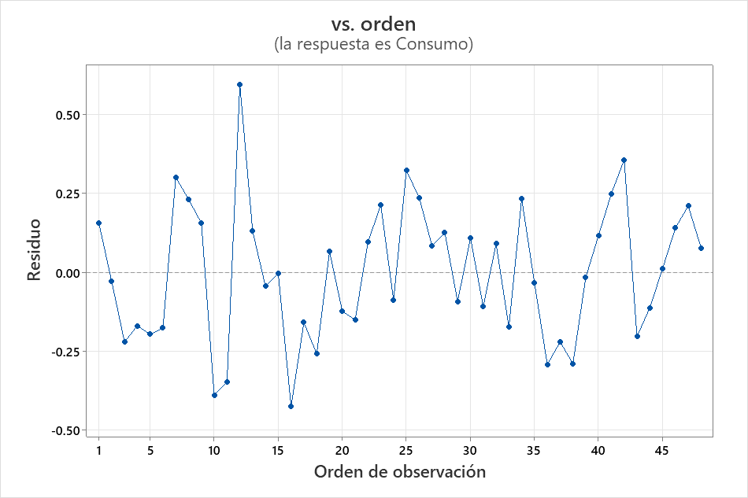

Los residuales se muestran de forma aleatoria, sobre la línea para un residuo cero mostrados cronológicamente de acuerdo con su registro.

## Cálculo del punto de equilibrio del ahorro esperado.

**Tabla 18**

*Datos para el cálculo del punto de equilibrio*



Hacemos uso de la formula (22) para calcular el ahorro esperado en equilibrio, para una dosificación de 750 galones de combustible por galón de aditivo, el ahorro en equilibrio es de 5.23% valores por encima de este porcentaje generan beneficios, si la dosificación fuese de 1000 galones de diésel por galón de aditivo el ahorro en equilibrio debe ser de 3.97%, en la **Tabla 19** se muestra el análisis de sensibilidad para niveles de dosificación, cuando el nivel de dosificación es menor el ahorro esperado debe ser menor, sin embargo la realizar el análisis de sensibilidad por precio de aditivo y precio de combustible mostrado en la **Tabla 20** podemos observar que si el precio del aditivo se incrementa los niveles de ahorro en equilibrio esperado también presentan un incremento, para el caso del incremento en el precio de diésel el nivel de ahorro presenta una tendencia decreciente en sus valores.

**Tabla 19**

*Análisis de Sensibilidad por Nivel de Dosificación*



**Figura 30**

*Porcentaje de ahorro por nivel de dosificación*

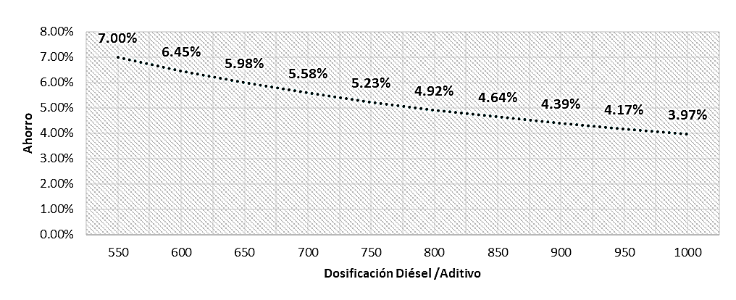

**Tabla 20**

*Variación del Ahorro por variación del precio del aditivo y precio del combustible*



La **Tabla 20** nos muestra los resultados de beneficio esperado para un cambio en el precio del aditivo o variación en el precio del diésel, para un incremento del precio de aditivo se puede observar que el beneficio esperado también se incrementa, sin embargo, un incremento en el precio de diésel genera un menor porcentaje de beneficio mínimo esperado, estos datos es importante conocer para poder tomar las decisiones de uso del aditivo.

**Tabla 21**  
*Resultados de ahorro o perdida por niveles de dosificación*



La **Tabla 21** sobre el ahorro o perdida por niveles de dosificación nos muestra a partir de la línea base dosificación sin aditivo para una dosificación 1:750 un mayor consumo, 3.64% mayor sobre la línea base, podríamos afirmar que este resultado es estadísticamente similar a la línea base dado las comparaciones múltiples donde se confirmó que no existe diferencias significativas con la línea base, para una dosificación 1:1000 el nivel de pérdida es mayor, 7.39% mayor el cual si presenta una diferencia significativa con respecto a la línea base.

# Conclusiones

A partir del presente trabajo podemos concluir los siguientes puntos:

* Todo proceso de validación de resultados debe contemplar un control de variables y un diseño adecuado que permita minimizar los errores, el diseño de bloques aleatorio ha permitido minimizar en gran medida el error de algunas variables como experiencia del operador, temperatura del medio ambiente, ruta recorrida, fatiga del operador, etc.
* Es importante a tomar en cuenta un análisis profundo de los datos considerados como atípicos o dispersos, el cual nos dará nuevas variables a controlar en futuros experimentos, para presente trabajo una variable que no fue posible controlar es la temperatura del medio ambiente el cual fluctúa drásticamente de los 0°C por las mañana a 23°C a medio día; el test Generalized Extrem Studentized Deviate GESD, permitió identificar 11 datos atípicos, sin embargo al momento de validar gráficamente se pudo apreciar nuevas datos atípicos, por ello es importante la validación gráfica mediante el diagrama de caja el cual identifico 02 datos adicionales.
* A partir del análisis descriptivo se concluye que no existe relación entre el consumo y la velocidad de desplazamiento.
* Finalmente a partir de la aplicación del análisis de varianza concluimos que existe impacto en el nivel de dosificación de aditivo, siendo el nivel de dosificación de 1000 galones de diésel por galón de aditivo la que presenta un mayor consumo, superior a la línea base, lo cual nos permite rechazar la iniciativa de mejora, dado que no ha llegado a cubrir el ahorro esperado para el nivel de dosificación, para los distintos niveles de dosificación el consumo de diésel es mayor, siendo el consumo para una dosificación de 1000 galones de diésel por galón de aditivo la que presenta diferencia significativa respecto a la línea base (sin aditivo).

# Recomendaciones

* Se recomienda tomar en cuenta la temperatura del medio ambiente como una variable que posiblemente impacta en consumo de diésel, así como los niveles de fatiga debido al cambio de temperatura del medio ambiente.
* Se recomienda el uso de la prueba GESD Generalized Extrem Studentized Deviate de manera conjunta con el diagrama de caja o boxplot el cual permitirá confirma datos atípicos.
* En cuanto al diseño de bloques aleatorio considero adecuado para contrastar niveles de tratamiento bajo ciertas variables que no es posible controlar.
* Hacer uso de programa Python como herramienta para la obtención de los resultados de las pruebas de prueba, así como para el análisis descriptivo.
* Contrastar los resultados Python con haciendo uso de los programas R studio, MINITAB y la réplica de las fórmulas en un archivo Excel.

# Referencias bibliográficas

ASTM *International, An American National Standard D613-05 Standard Test Method for Cetane Number of Diesel Fuel Oil*.

ASTM *International, An American National Standard D4737-03 Standard Test Method for Calculated Cetane Index by Four Variable Equation.*

ASTM *International, An American National Standard D67915-14 Standard Practice for Application of Generalized Extreme Studentized Deviate (GESD) Technique to Simultaneously Identify Multiple Outliers in a Data Set.*

Boris Iglewicz and David C. Hoaglin (1993) Volume 16: *How to Detect and Handle Outliers*, ASQ American Society for Quality, Statistic Division.

Breda Kegl, Marko Kegl, Stanislav Pehan (2013) G*reen Diesel Engines, Biodiesel Usage in Diesel Engines, Springer,* Faculty of Mechanical Engineering, University of Maribor, Slovenia. Pag. 5-50.

Christina N. Burt, Louis Caccetta (2018) *Equipment Selection for Mining: With Case Studies, Springer, Departament of Mathematics and Statistics*, The University of Melboure, Australia.

Douglas G. Montgomery (1997), *Design and Analysis of Experiments,* Arizona State University, John Wiley & Sons, INC. Pag 126-131.

Franceschini F, Galetto M. y Maisano Domenico (2007), *Management by Measurement, Designing Key Indicators and Performance Measurement System*, Springer, Berlin Heidelberg New York. Pag. 8-11.

Hartman L., Mutmansky J. (2002). *Introductory Mining Engineering*, John Wiley and Sons, Inc. Hoboken, NewJersey.

José A. Salinas Ortiz, Ph. D. (2011). A*nálisis de Decisiones Estratégicas en entornos inciertos, cambiantes y complejos*.

John B. Heywood (1988), Internal *Combustion Engine Fundamentals, Massachusetts Institute of Technology*, McGraw-Hill. Pag. 51-53.

J.P. Wauquier (2004), *El refino del Petróleo, Petróleo Crudo, Productos Petrolíferos, Esquemas de Fabricación,* Ediciones Díaz de Santos. Pag. 341-350

Kaoru Ishikawa (1989, pág 252 -255) *Introducción al control de calidad, Editorial Diaz de Santos S.A*.

NTP – ISO/IEC 17067:2015 *Evaluación de la conformidad. Fundamentos de la certificación de producto y directrices para los esquemas de certificación de producto*.

Porfirio Gutierrez, Lizbeth Díaz y Maria Jesus Guzmán (2009), *Elementos de Diseño de Experimentos, Astra Ediciones*.

Robert O. Kuehl (2001) *Diseño de Experimentos, Principios estadísticos para el diseño y análisis de investigación. Pag. 263-275*

TPx (2018) *Lideres Mundiales en Aditivos para combustible Sintético, Nuestros productos, Aditivos Sintéticos para Combustible*. https://www.tpxtech.com/spanish/productos.html.

UNE -EN ISO/IEC 17025:2005 *Requisitos Generales para la competencia de los laboratorios de ensayo y calibración,* AENOR Asociación Española de Normalización y Certificación.

Vistony (2021) *Tecnología en Lubricación, Aditivos para Combustible, Aditivo Diesel*. https://vistony.pe/aditivos/aditivos-para-combustible/.

# Anexos

Anexo 1  Base de datos 1

Anexo 2  Desarrollo de ANOVA en Excel. 2

Anexo 3 Aplicación de Python para los resultados 3

Anexo 1

Base de datos



Anexo 2

Desarrollo de ANOVA en Excel.



Anexo 3

Aplicación de Python para los resultados

*Importar librerias y datos*

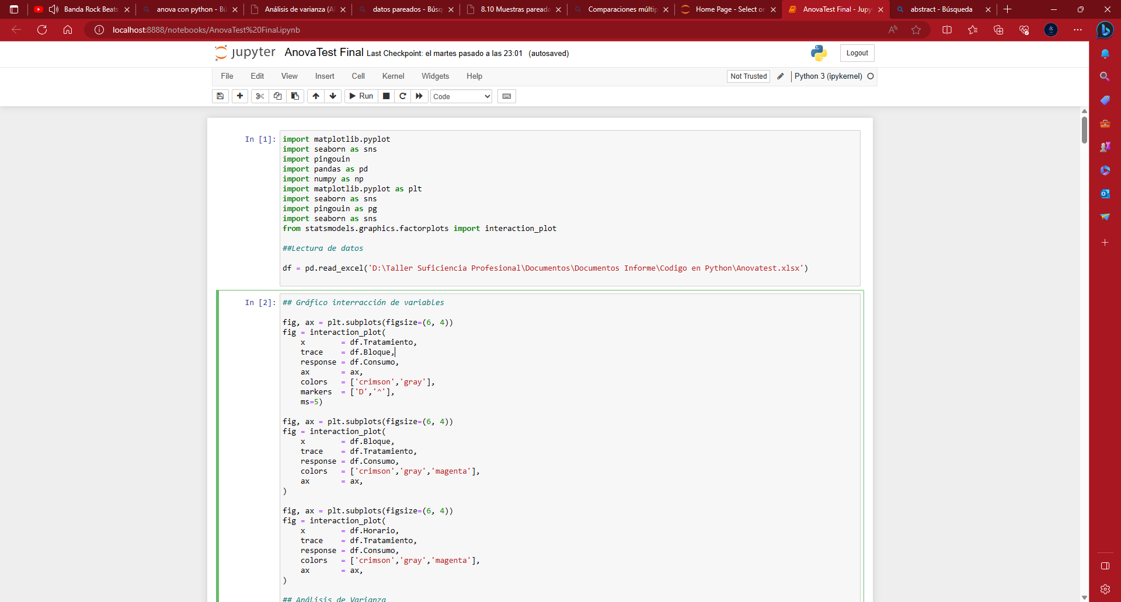

*Interración de variables*

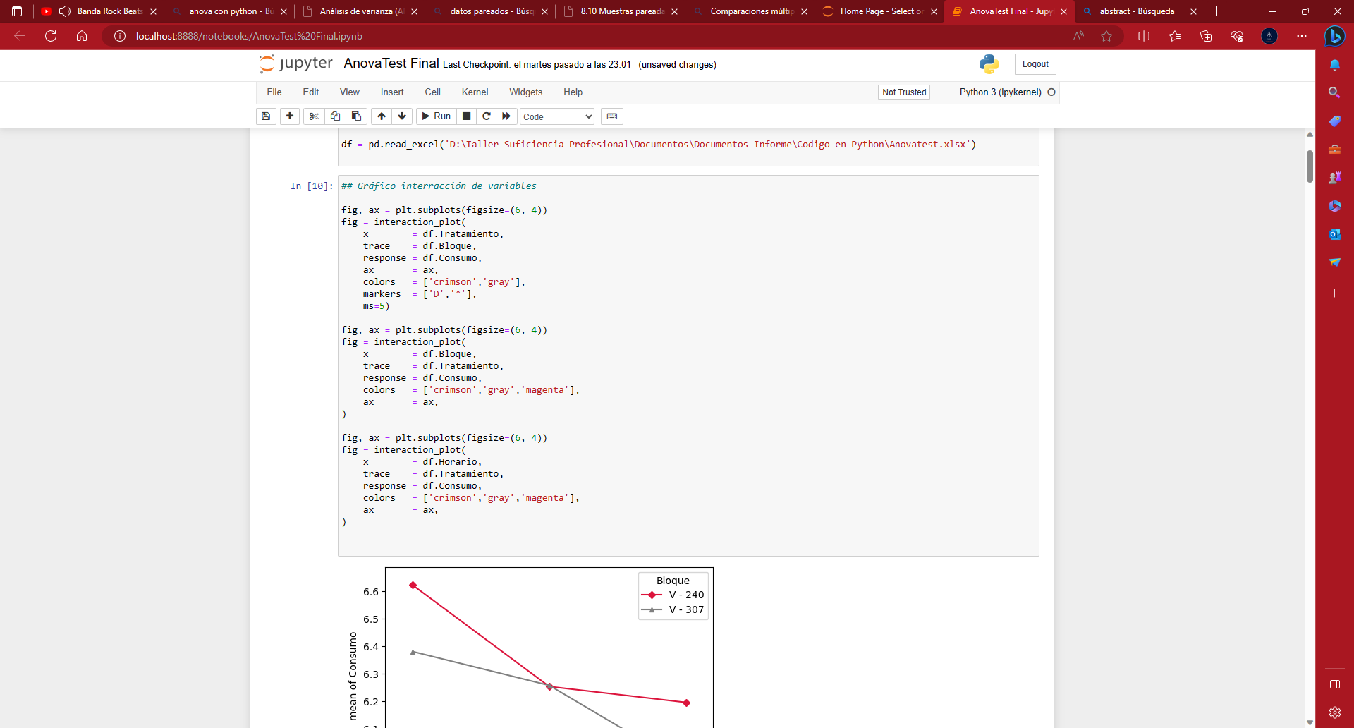

*Analisis de Varianza*

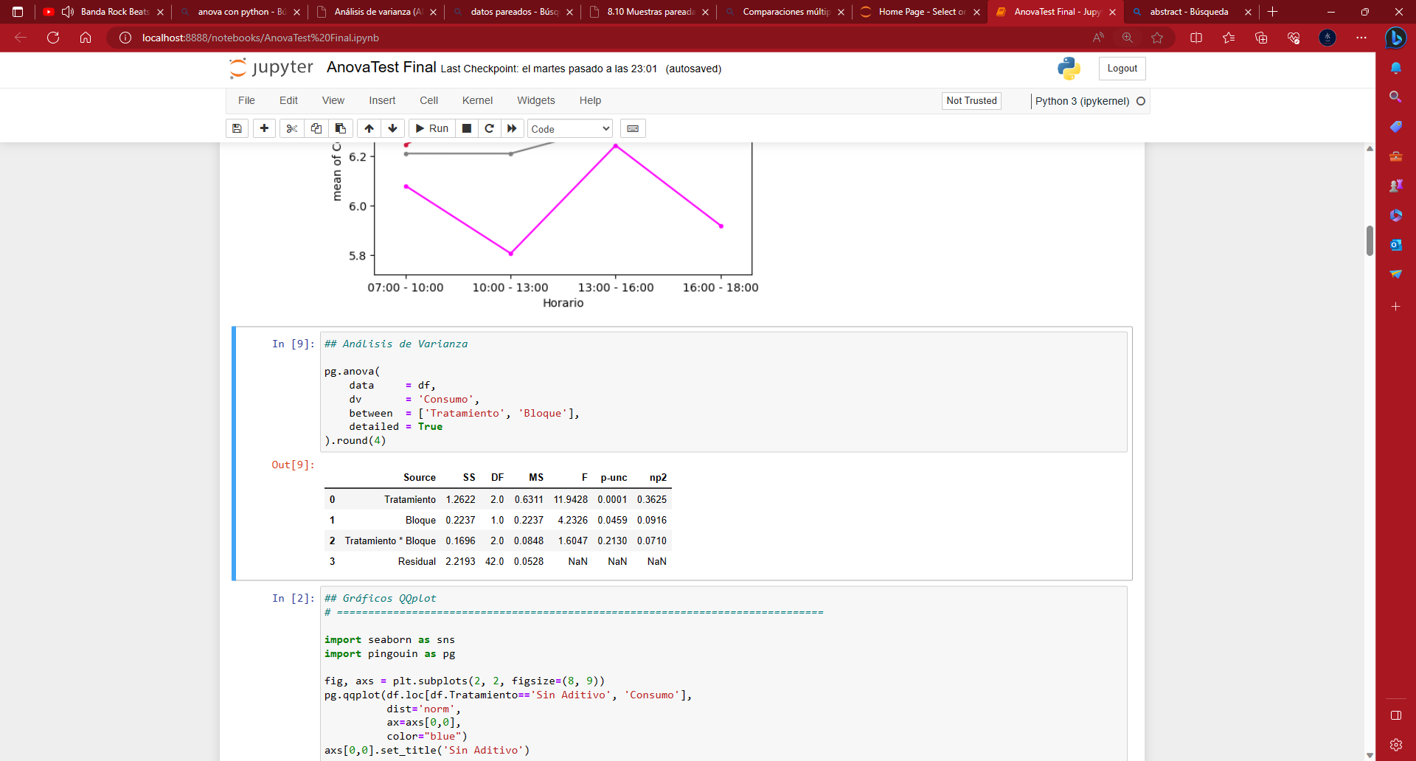

*Graficos QQplot- Normalidad*

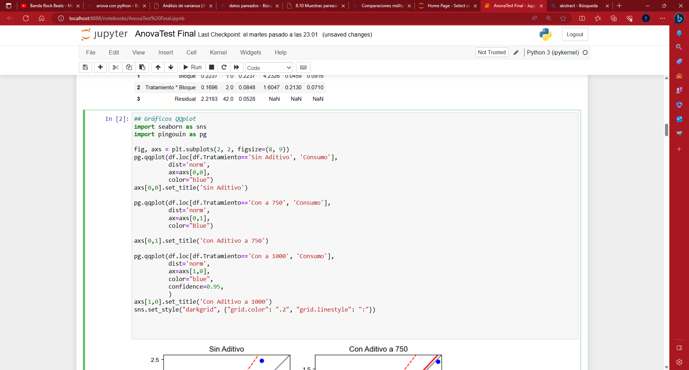

*Test de Validación ANOVA*

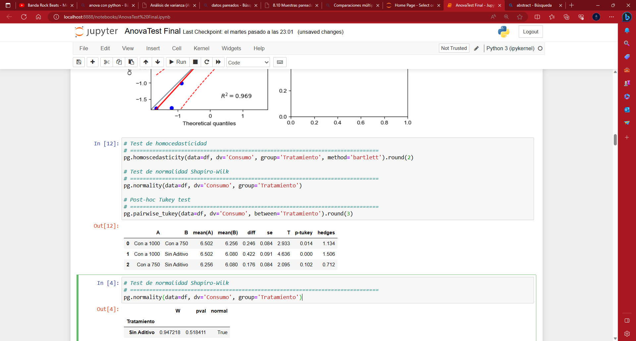

*Box Plot para identificar datos atípicos*

